ROC-git 课程小组文档协作管理平台
详细设计文档
第 2.6 节 - 业务流程与接口设计
版本 v1.9 | 2026-09-22

2.6 详细设计

2.6.1 业务流程设计
本节详细描述 ROC-git 课程小组文档协作管理平台的核心业务流程。每个流程都通过流程图+文字说明的形式进行完整描述。

1. 用户登录流程
流程说明：用户通过微信小程序进行一键登录，系统自动获取用户身份信息。
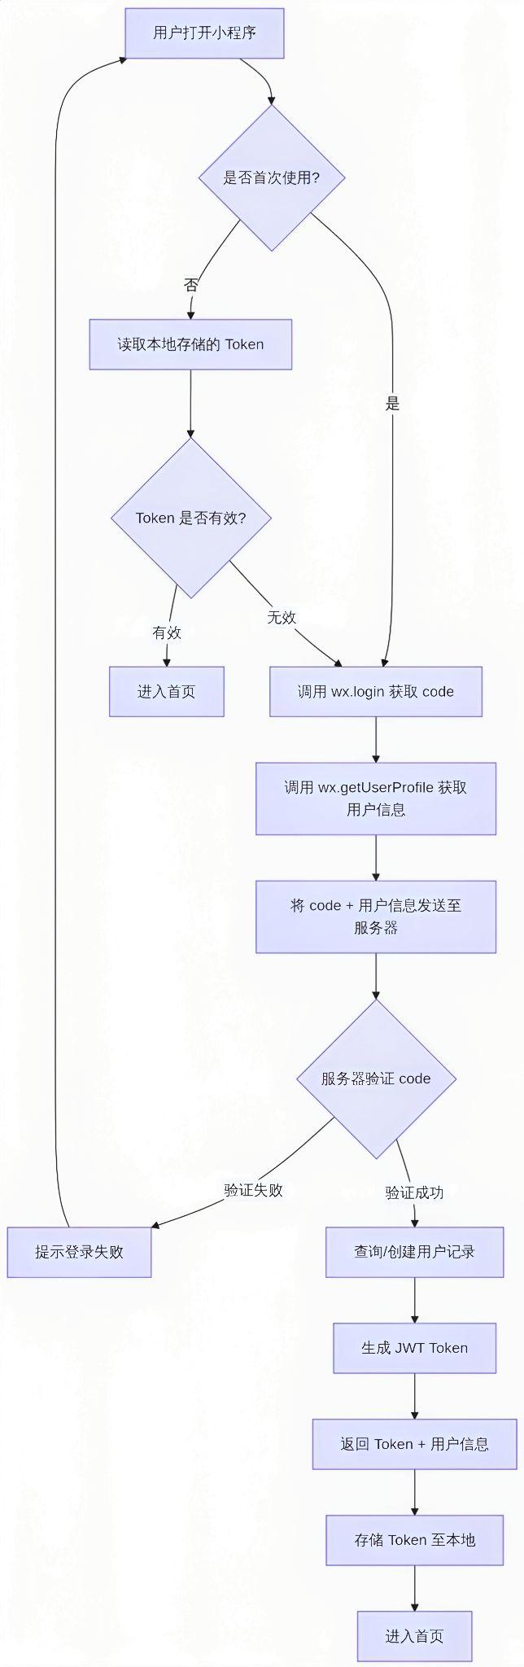
图 1 - flowchart_2_6_01
关键节点说明：
步骤 | 操作 | 系统处理 | 异常处理
1 | 调用 wx.login | 获取临时 code | 网络异常则提示重试
2 | 调用 wx.getUserProfile | 获取昵称、头像 | 用户拒绝则使用默认头像
3 | 服务器验证 | 调用微信接口验证 code | 验证失败返回错误码
4 | 查询/创建用户 | 根据 openid 查询 | 不存在则创建新用户
5 | 生成 Token | 生成 JWT 包含用户信息 | Token 有效期 7 天
6 | 本地存储 | 写入 Storage | 存储失败则提示

2. 修改个人信息流程
流程说明：用户可以查看和编辑个人基本信息（昵称、头像）。
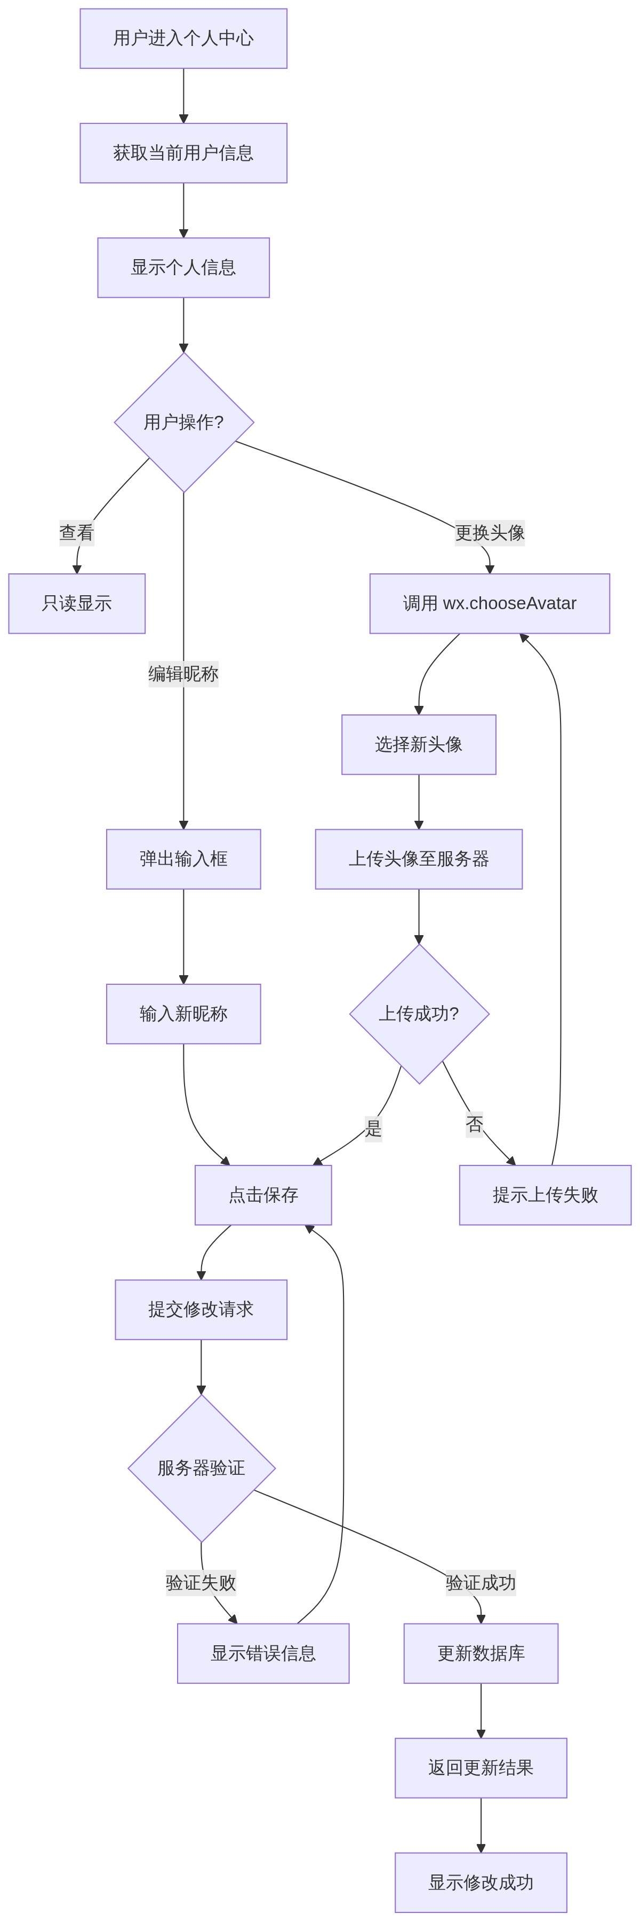
图 2 - flowchart_2_6_02
关键节点说明：
步骤 | 操作 | 系统处理 | 异常处理
1 | 获取当前信息 | 调用 getUserInfo | 接口异常提示
2 | 编辑昵称 | 限制 1-20 字符 | 超长截断
3 | 更换头像 | 调用微信 chooseAvatar | 取消则不修改
4 | 上传头像 | 保存到云存储 | 失败重试机制
5 | 提交修改 | POST /api/user/profile | 验证失败返回 400

3. 创建小组流程
流程说明：组长创建小组，并自动生成8位邀请码供组员加入。
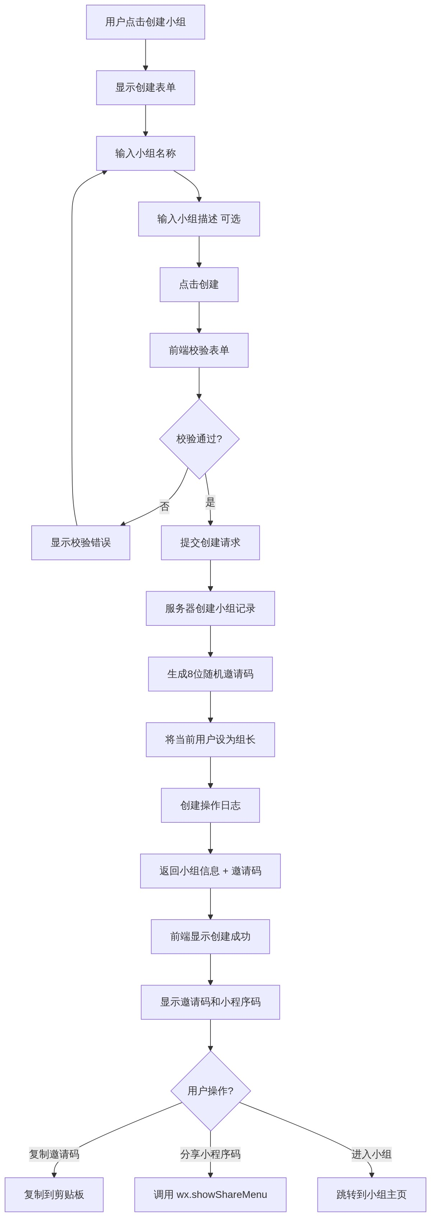
图 3 - flowchart_2_6_03
关键节点说明：
步骤 | 操作 | 系统处理 | 异常处理
1 | 输入小组名称 | 限制 2-20 字符 | 含特殊字符提示
2 | 生成邀请码 | 8位字母数字组合 | 检查唯一性
3 | 设置权限 | 当前用户为 leader | 权限持久化
4 | 操作日志 | 记录创建动作 | 用于审计

4. 加入小组流程
流程说明：组员通过邀请码或小程序码加入小组。
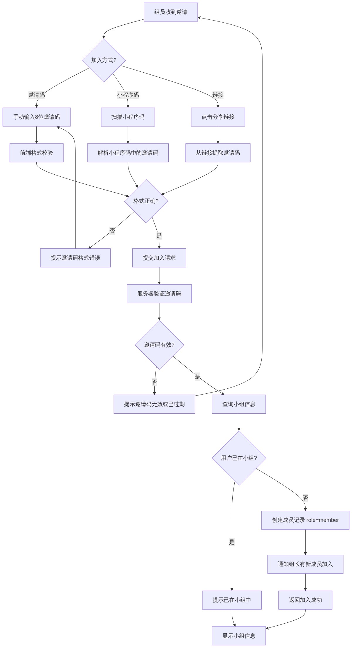
图 4 - flowchart_2_6_04

5. 创建项目流程
流程说明：组长创建新项目，配置阶段模板和基础规则。
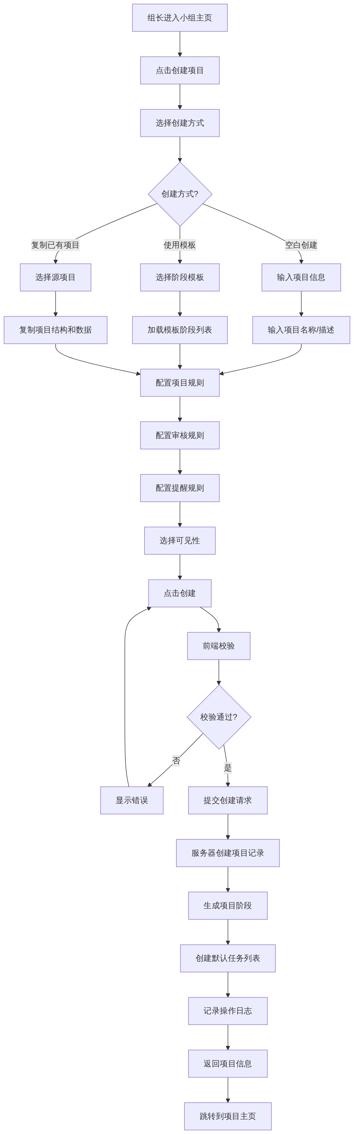
图 5 - flowchart_2_6_05
关键节点说明：
步骤 | 操作 | 系统处理 | 异常处理
1 | 选择创建方式 | 模板/空白/复制 | 复制需权限验证
2 | 配置项目信息 | 名称必填 描述可选 | 长度校验
3 | 配置审核规则 | 默认/自定义 | 保存至项目配置
4 | 生成阶段 | 根据模板生成 | 模板不存在则报错
5 | 创建任务 | 默认任务列表 | 异步处理

6. 文件提交流程
流程说明：组员上传文件至项目指定阶段，文件进入待审核状态。
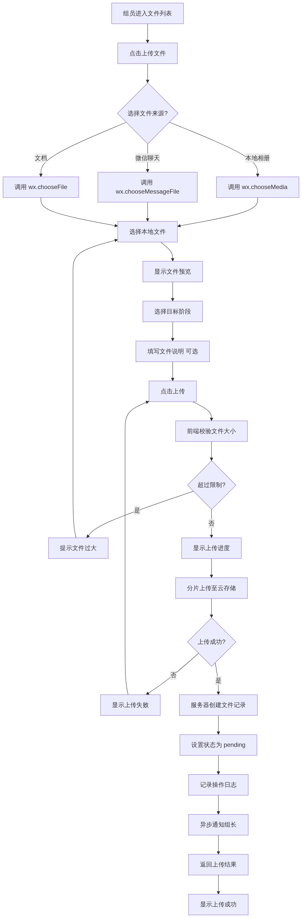
图 6 - flowchart_2_6_06
关键节点说明：
步骤 | 操作 | 系统处理 | 异常处理
1 | 选择文件 | 微信API调用 | 用户取消则退出
2 | 文件校验 | 大小≤50MB | 超限提示
3 | 选择阶段 | 阶段列表 | 必选校验
4 | 上传文件 | 分片上传 | 断点续传
5 | 创建记录 | status=pending | 事务保证
6 | 通知组长 | 订阅消息 | 失败降级

7. 文件审核流程
流程说明：组长审核组员提交的文件，决定通过或驳回。
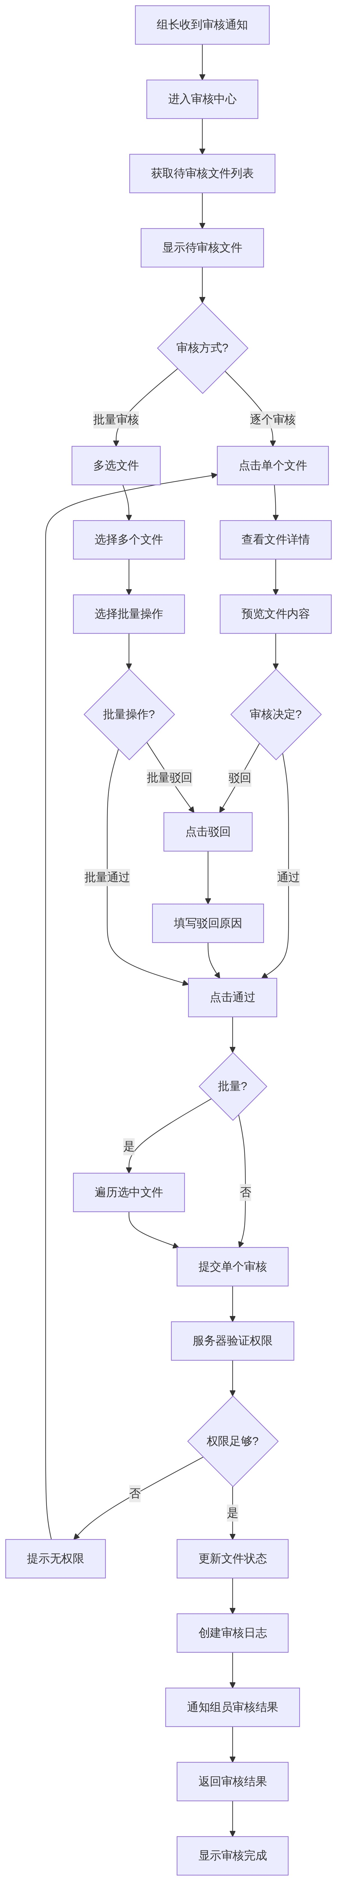
图 7 - flowchart_2_6_07
关键节点说明：
步骤 | 操作 | 系统处理 | 异常处理
1 | 获取待审核 | 查询 status=pending | 权限验证
2 | 预览文件 | 调用预览API | 格式不支持提示
3 | 填写驳回原因 | 限制 5-200 字符 | 必填校验
4 | 批量操作 | 限制≤20个/次 | 超限提示
5 | 更新状态 | approved/rejected | 事务处理
6 | 通知组员 | 订阅消息 | 失败日志记录

8. 任务分配流程
流程说明：组长创建任务并分配给指定成员，设置截止时间。
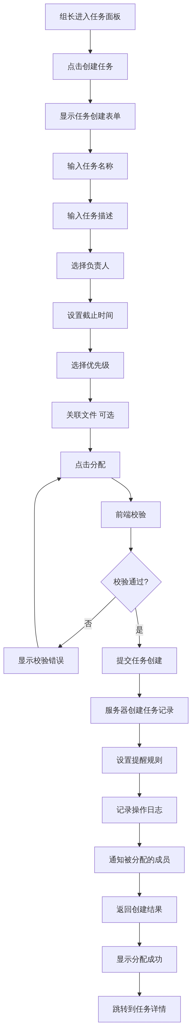
图 8 - flowchart_2_6_08
关键节点说明：
步骤 | 操作 | 系统处理 | 异常处理
1 | 输入任务信息 | 名称必填 描述可选 | 长度校验
2 | 选择负责人 | 小组成员列表 | 仅可选成员
3 | 设置截止时间 | 日历选择器 | 必须未来时间
4 | 设置提醒 | 截止前3天/1天 | 默认开启
5 | 关联文件 | 可选附件 | 文件权限验证
6 | 通知成员 | 订阅消息 | 失败站内消息

9. 任务完成流程
流程说明：组员完成任务，标记为已完成状态。
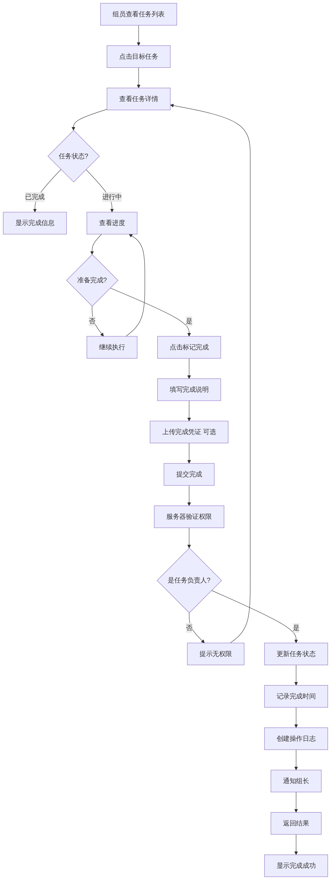
图 9 - flowchart_2_6_09

10. 阶段成果更新流程
流程说明：组长记录每个阶段的成果产出。
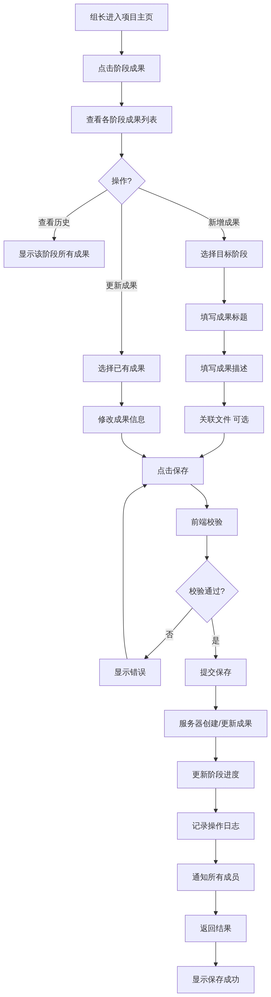
图 10 - flowchart_2_6_10

11. 结项分享生成流程
流程说明：项目完成后，组长生成分享链接供访客查看。
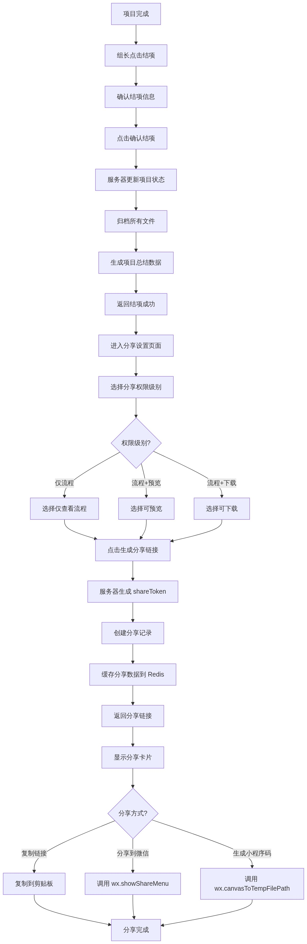
图 11 - flowchart_2_6_11
关键节点说明：
步骤 | 操作 | 系统处理 | 异常处理
1 | 确认结项 | 项目状态检查 | 未完成提示
2 | 归档文件 | 移动至归档表 | 事务保证
3 | 生成总结 | 聚合统计数据 | 异步处理
4 | 选择权限 | 3个级别 | 单选
5 | 生成 Token | 32位随机字符串 | 唯一性检查
6 | 缓存数据 | Redis 7天 | 缓存失败降级

12. 访客访问分享流程
流程说明：访客通过分享链接查看项目协作过程和文件。
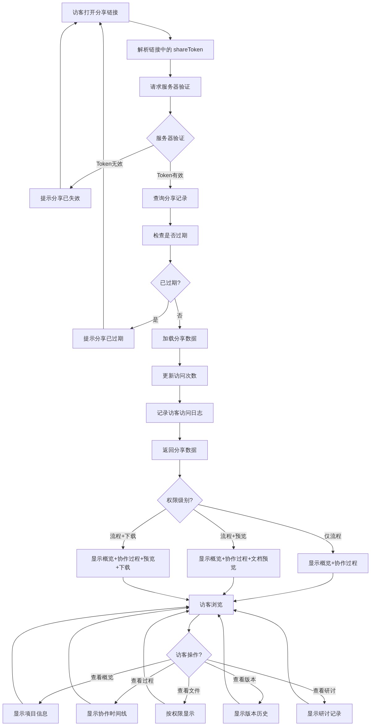
图 12 - flowchart_2_6_12

13. 订阅消息授权流程
流程说明：用户订阅微信消息，以便及时接收通知。
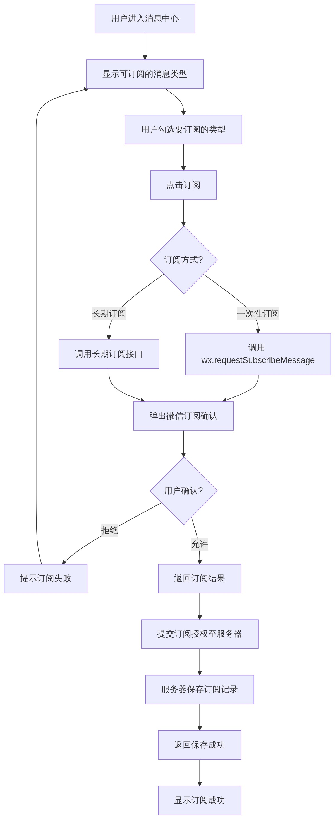
图 13 - flowchart_2_6_13

14. 操作日志记录流程
流程说明：系统自动记录所有重要操作，便于追溯。
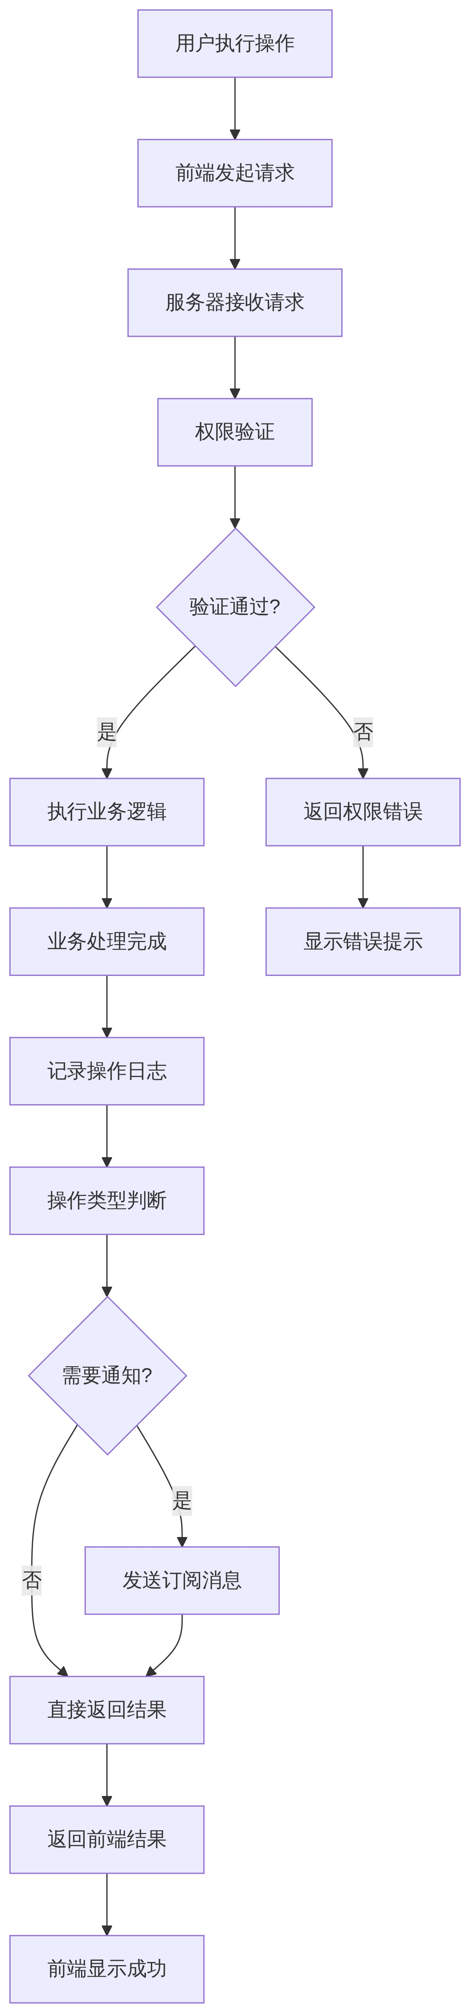
图 14 - flowchart_2_6_14

15. 数据提交流程（综合）
流程说明：用户提交各类数据（文件/任务/评论/成果等）的统一流程。
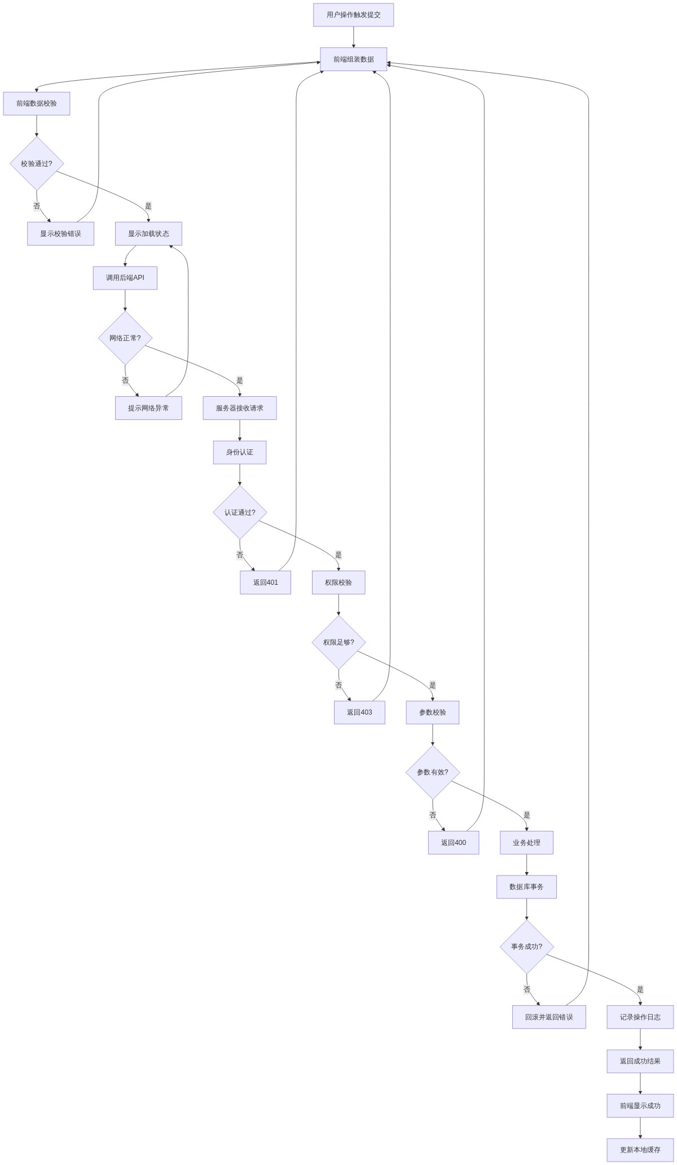
图 15 - flowchart_2_6_15

16. 数据发布流程（项目结项分享发布）
流程说明：项目结项后发布分享链接的完整流程。
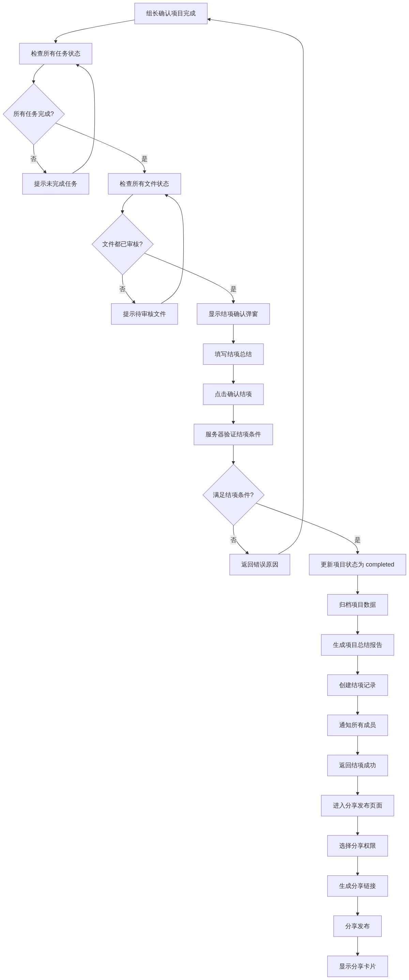
图 16 - flowchart_2_6_16

17. 邀请成员流程
流程说明：组长邀请新成员加入小组，支持多种邀请方式。
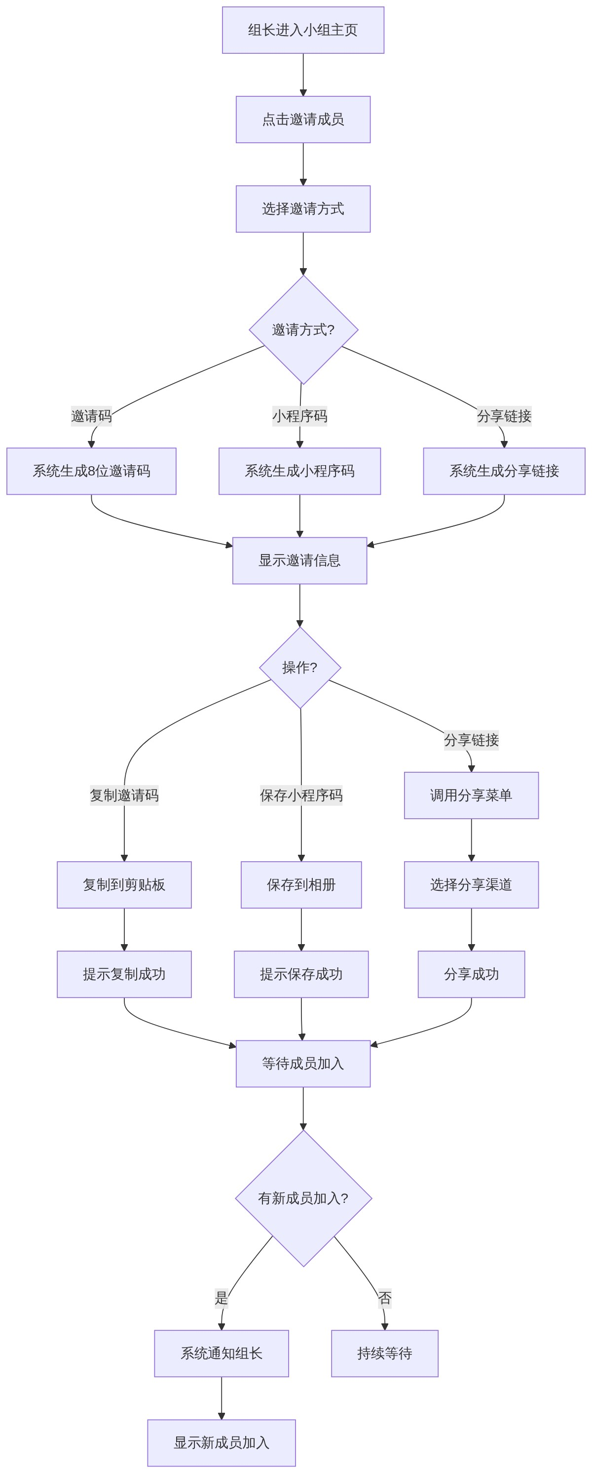
图 17 - flowchart_2_6_17
关键节点说明：
步骤 | 操作 | 系统处理 | 异常处理
1 | 生成邀请码 | 8位随机字母数字 | 检查唯一性
2 | 生成小程序码 | 调用微信生成二维码 | 频率限制
3 | 分享链接 | 生成 URL Scheme | 有效期7天
4 | 成员加入 | 验证邀请码有效 | 邀请码失效提示

18. 移除成员流程
流程说明：组长移除不活跃或已退出的成员。
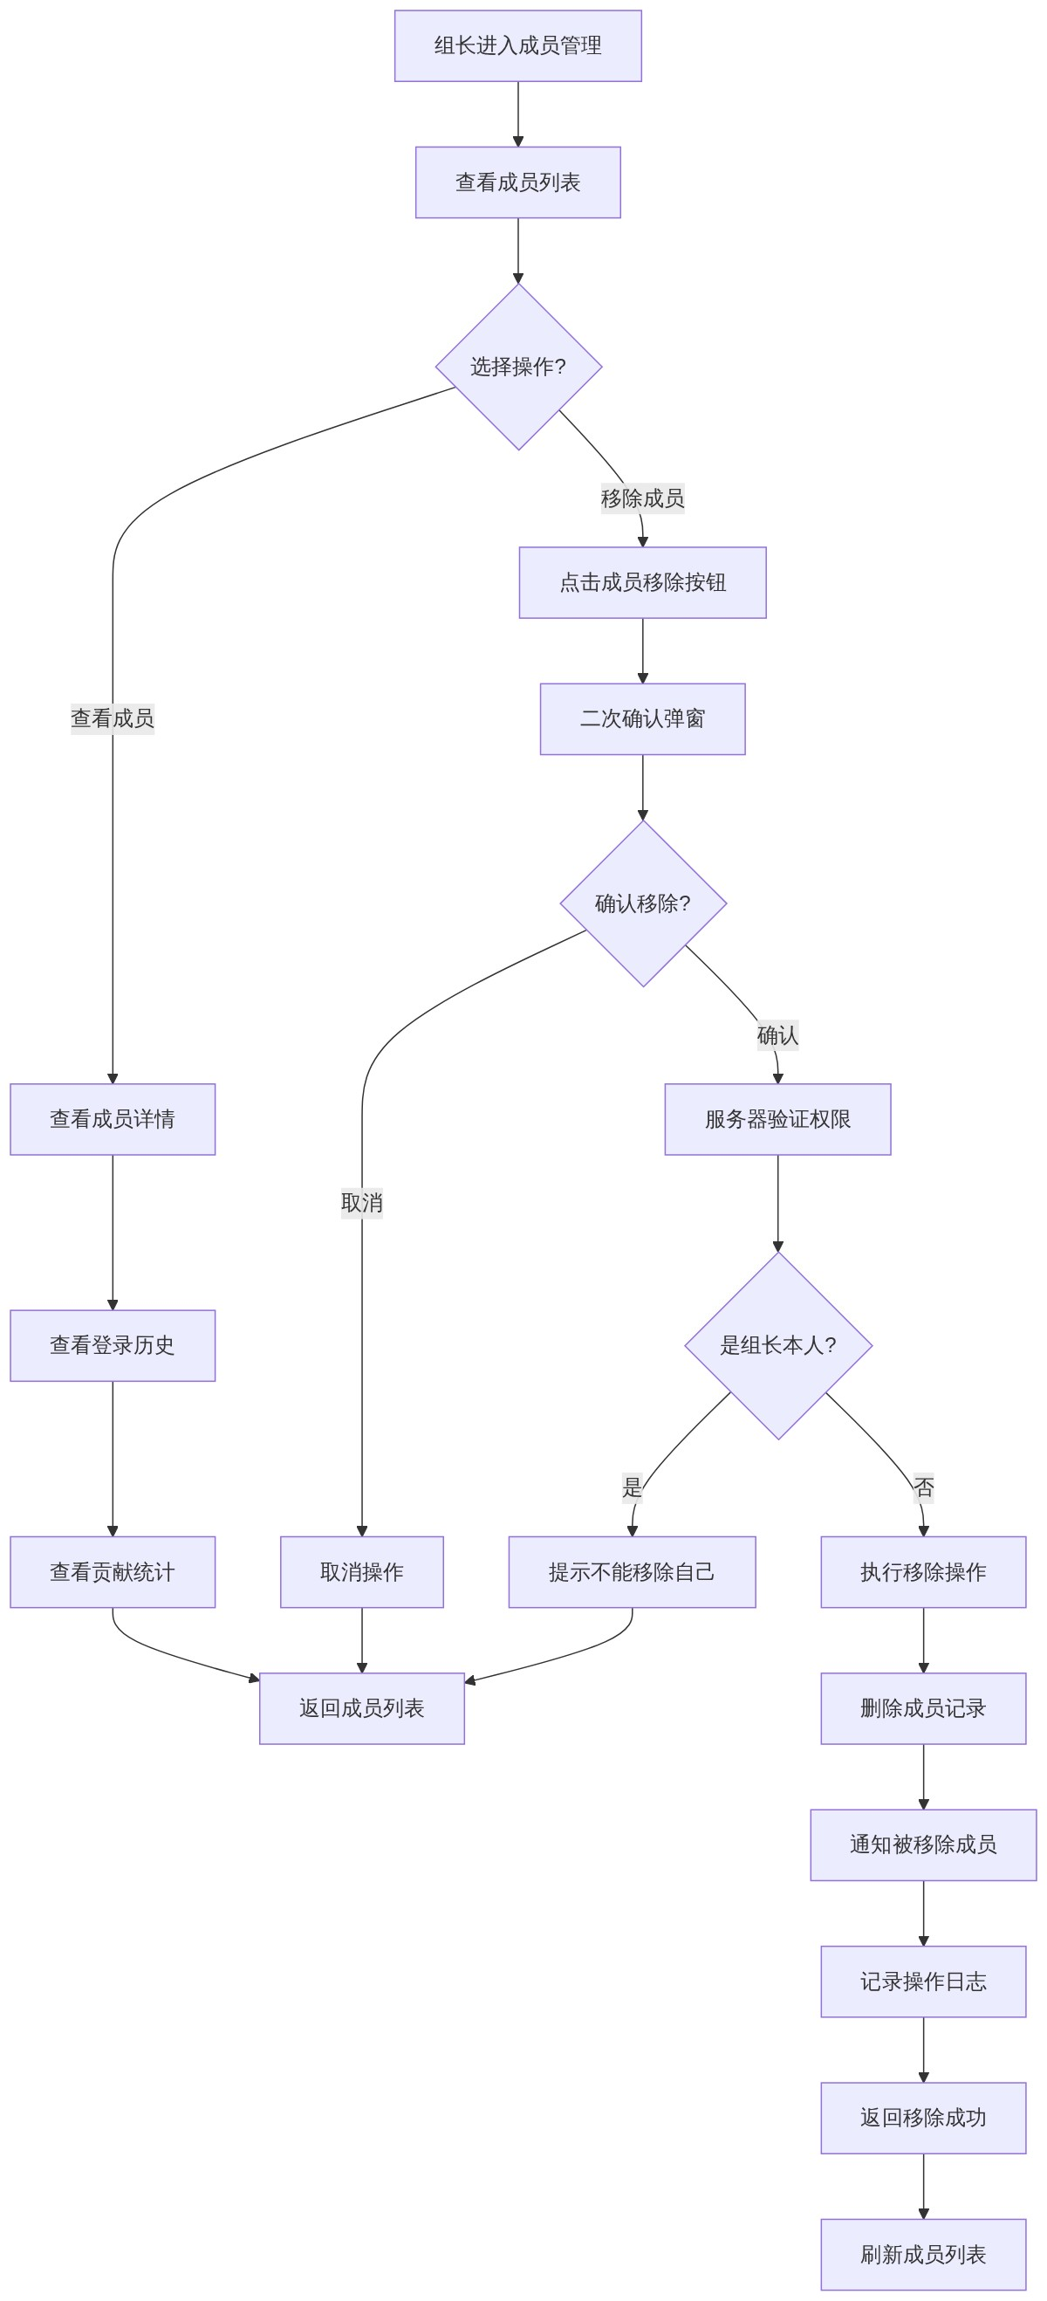
图 18 - flowchart_2_6_18

19. 变更组长流程
流程说明：组长将权限转移给其他成员。
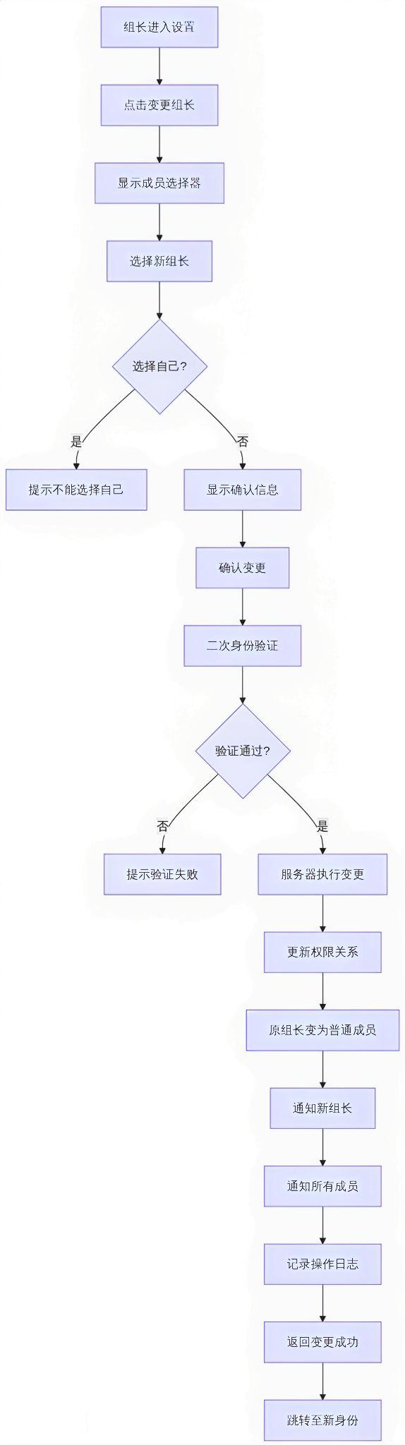
图 19 - flowchart_2_6_19
关键节点说明：
步骤 | 操作 | 系统处理 | 异常处理
1 | 选择新组长 | 仅显示组内成员 | 不能选自己
2 | 身份验证 | 密码/短信验证 | 验证失败限流
3 | 更新权限 | 事务保证一致性 | 失败回滚
4 | 通知 | 推送全员通知 | 异步发送

20. 文件预览流程
流程说明：用户在小程序内预览各类文件。
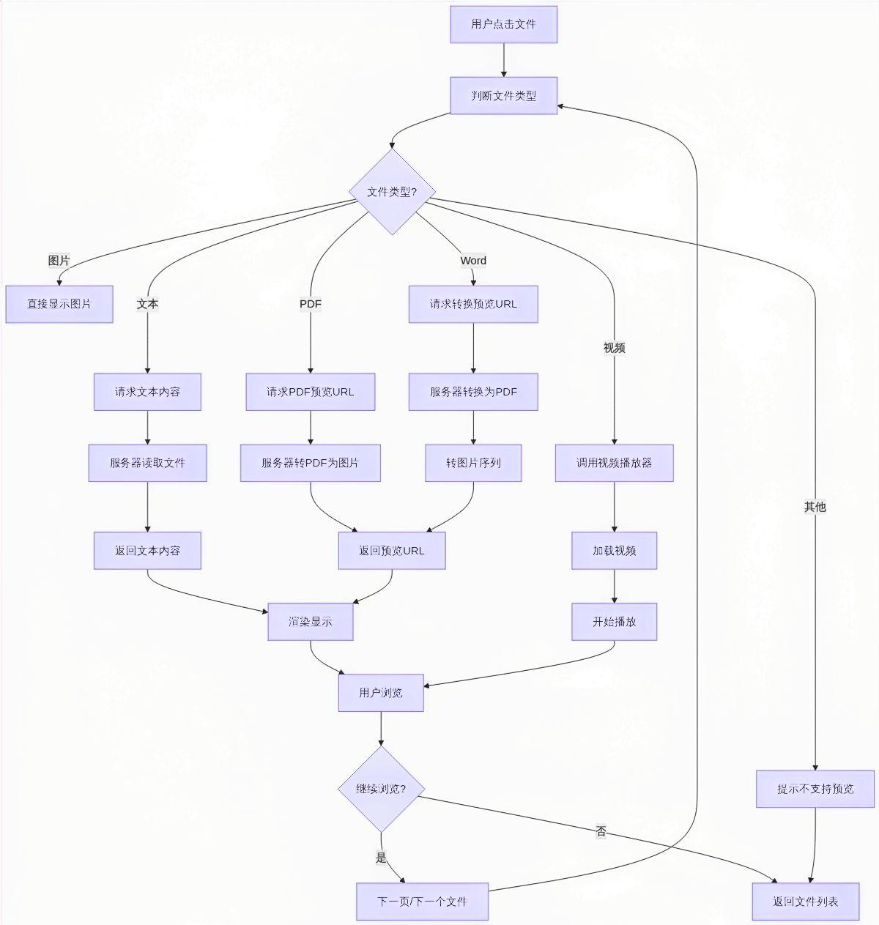
图 20 - flowchart_2_6_20
关键节点说明：
步骤 | 操作 | 系统处理 | 异常处理
1 | 判断类型 | 识别MIME类型 | 类型识别失败
2 | 文本预览 | 直接读取内容 | 编码检测
3 | Office预览 | 转换为PDF图片 | 转换失败提示
4 | 视频播放 | 断点续播 | 网络波动重试

21. 文件管理流程（删除/移动/收藏）
流程说明：用户对文件进行删除、移动、收藏操作。
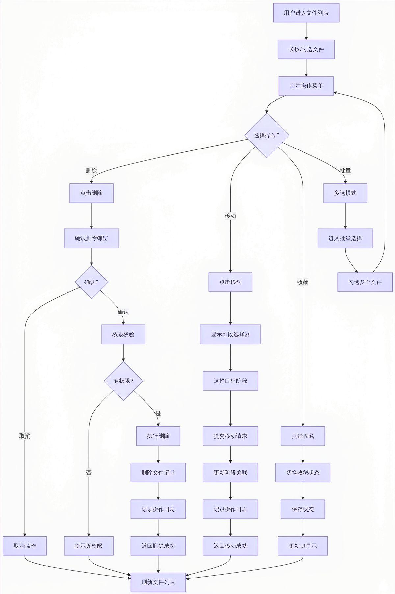
图 21 - flowchart_2_6_21

22. 版本管理全流程
流程说明：文件版本的创建、查看、对比和回溯。
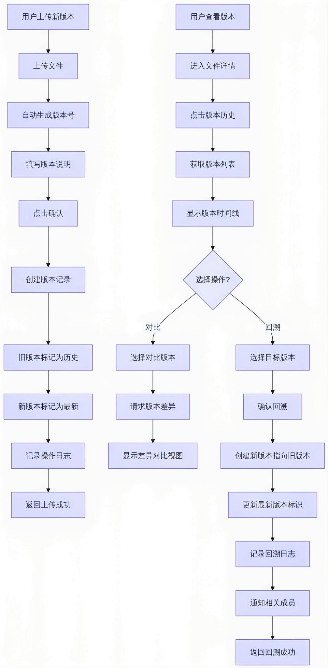
图 22 - flowchart_2_6_22
版本对比视图说明：
文件类型 | 对比方式 | 显示效果
文本文件(.txt/.md/.py) | 行级差异 | 高亮显示增删改行
Office文档(.docx/.xlsx) | 转换后对比 | 页面并排显示
图片文件(.jpg/.png) | 缩略图对比 | 左右分栏显示
PDF文件 | 页面对比 | 指定页面对照

23. 文件检索与筛选流程
流程说明：用户通过多种条件检索和筛选文件。
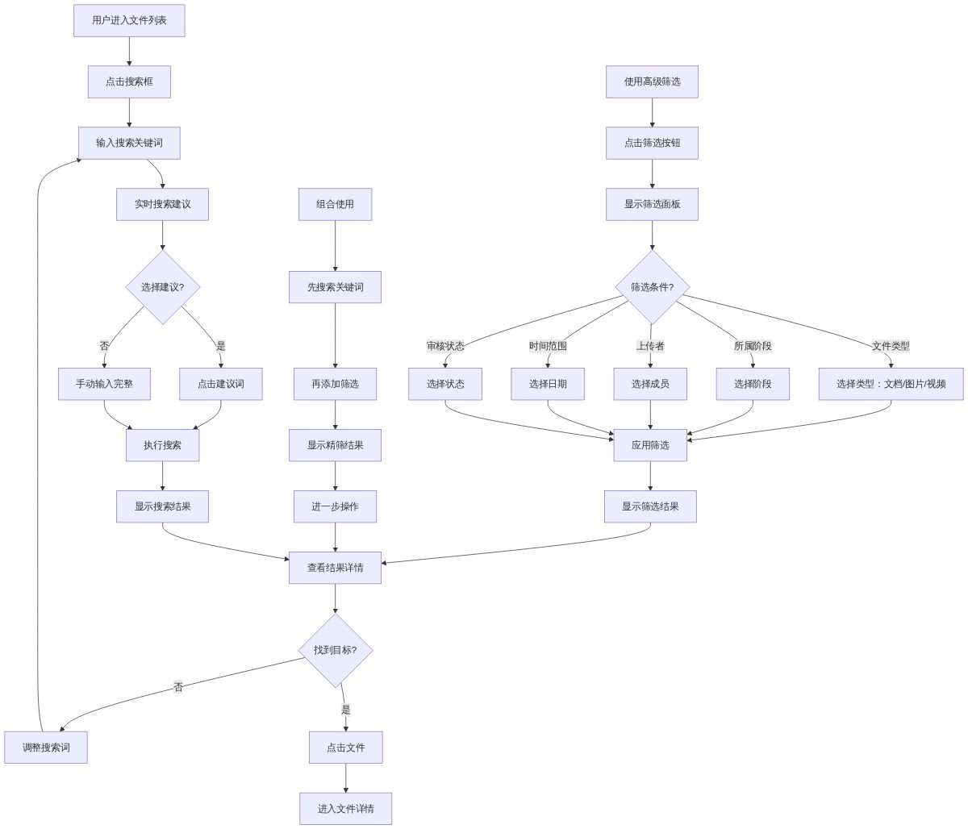
图 23 - flowchart_2_6_23
筛选组合示例：
场景 | 搜索词 | 筛选条件 | 结果
需求文档 | 需求 | 阶段=需求分析 + 类型=文档 | 精准定位
组员贡献 | - | 上传者=张三 | 查看个人贡献
本周更新 | - | 时间=本周 | 最新文件
待审文件 | - | 状态=待审核 | 审核队列

24. 消息通知与已读流程
流程说明：系统推送通知，用户管理消息已读状态。
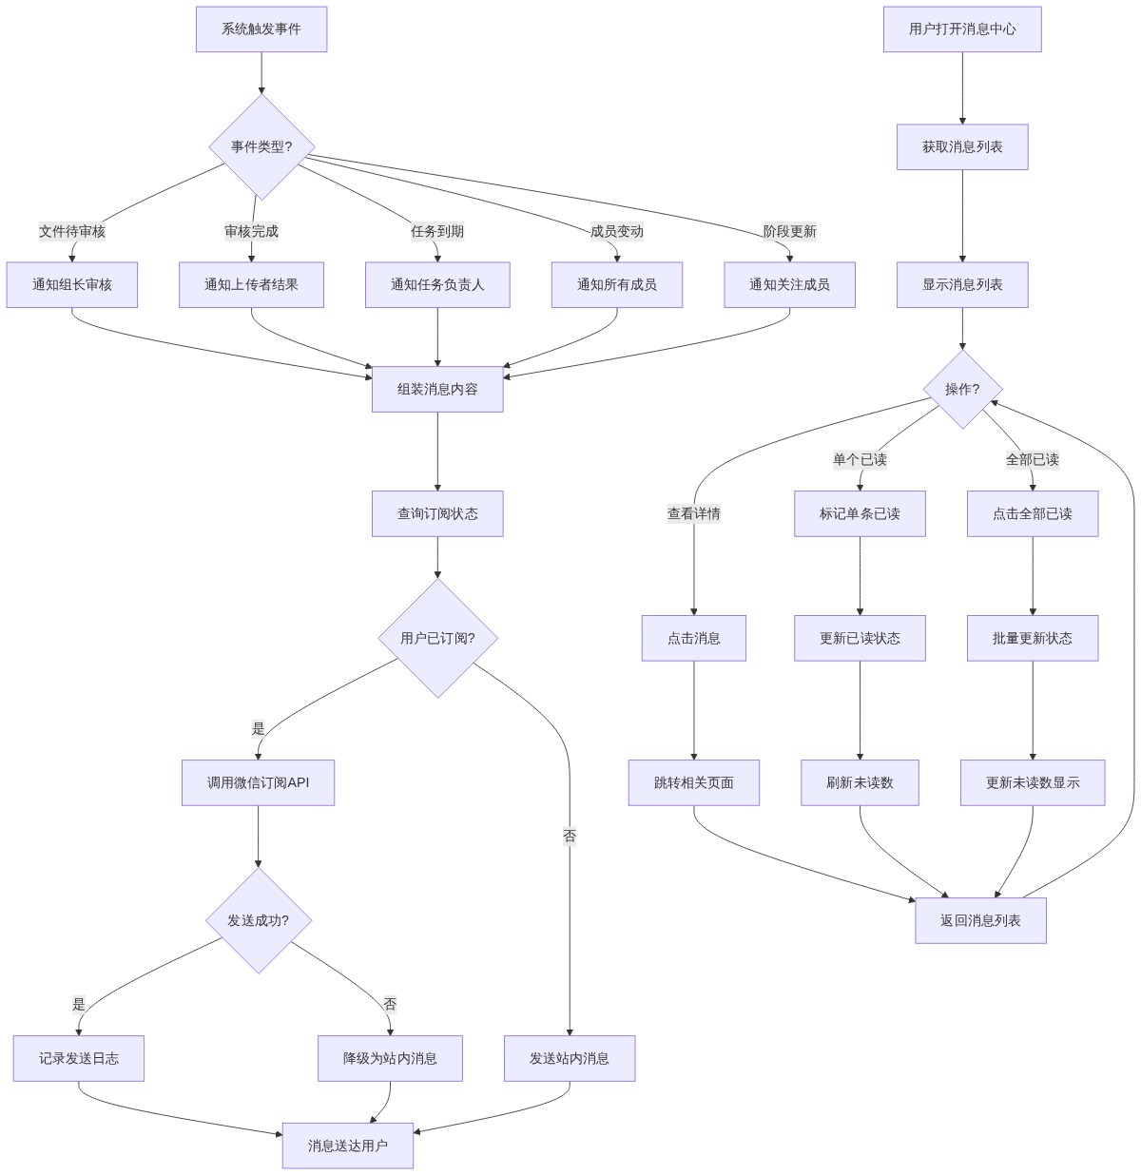
图 24 - flowchart_2_6_24
消息类型说明：
类型 | 触发场景 | 推送方式 | 优先级
审核通知 | 文件提交 | 订阅消息/站内 | 高
审核结果 | 组长审核 | 订阅消息/站内 | 高
任务提醒 | 截止前3天/1天 | 订阅消息 | 高
成员动态 | 加入/退出 | 站内消息 | 中
阶段成果 | 成果更新 | 站内消息 | 中
系统公告 | 平台通知 | 订阅消息 | 低

25. 协作功能流程（研讨/决策/成果）
流程说明：团队进行研讨、记录决策、更新成果的完整流程。
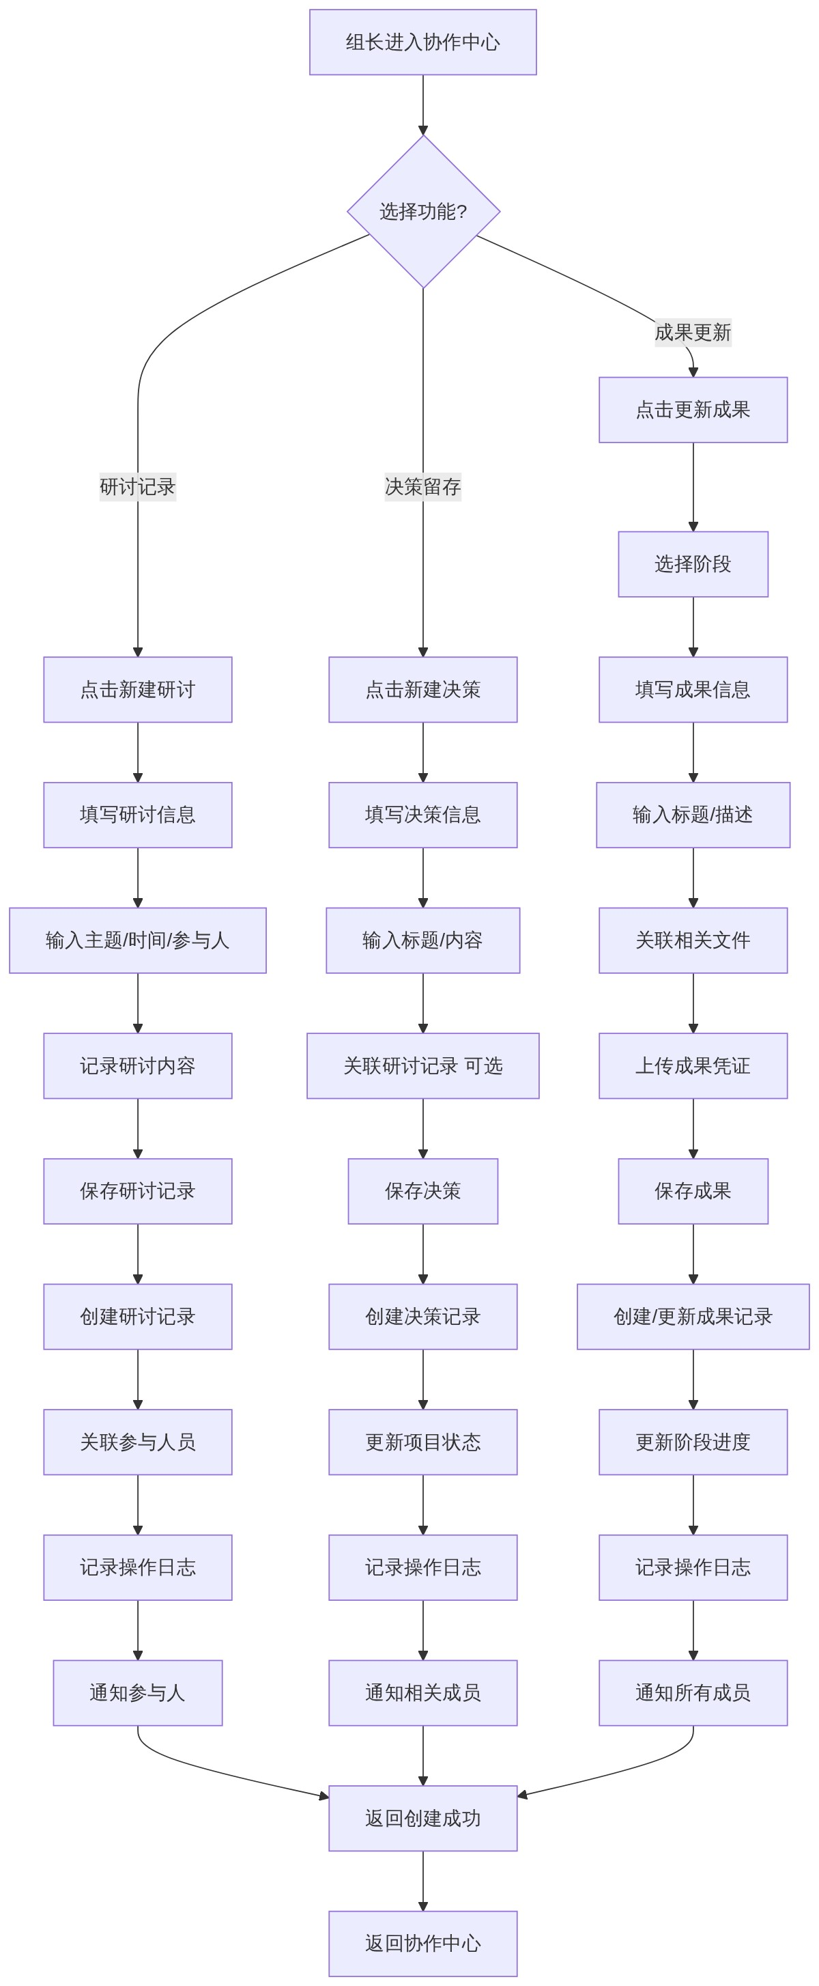
图 25 - flowchart_2_6_25

26. 分享链接访问流程（访客视角）
流程说明：访客通过分享链接查看项目协作过程的完整流程。
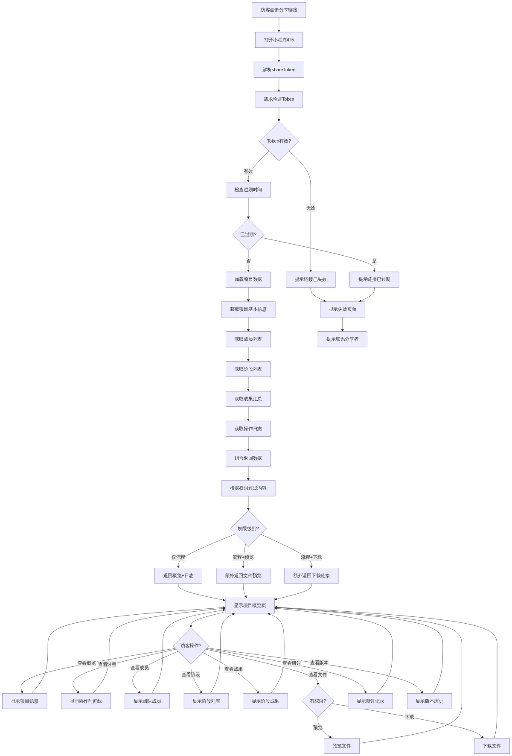
图 26 - flowchart_2_6_26

2.6.2 接口设计
本节定义 ROC-git 系统的所有 RESTful API 接口。所有接口均已在 knife4j-spring 项目中实际实现，可通过 http://localhost:8080/doc.html 在线查阅 API 文档。

1. 接口设计规范

1.1 基础规范
项目 | 规范
协议 | HTTPS（开发环境支持 HTTP）
数据格式 | JSON
字符编码 | UTF-8
接口前缀 | /api/v1/
认证方式 | JWT Token（Header: Authorization: Bearer <token>）
请求方法 | GET（查询） / POST（创建） / PUT（更新） / DELETE（删除）
响应格式 | 统一 JSON 结构
文档地址 | /doc.html（Knife4j 增强 UI）

1.2 统一响应格式
成功响应：
json
{
"code": 0,
"message": "success",
"data": {
// 业务数据
},
"timestamp": 1694697600000
}

失败响应：
json
{
"code": 40001,
"message": "参数错误",
"data": null,
"timestamp": 1694697600000,
"requestId": "abc123"
}

1.3 错误码规范
错误码 | 含义 | 说明
0 | 成功 | -
400 | 请求参数错误 | 参数缺失或格式错误
401 | 未认证 | Token 无效或过期
403 | 无权限 | 用户无访问权限
404 | 资源不存在 | 资源已被删除
409 | 资源冲突 | 数据重复或冲突
429 | 请求频繁 | 限流
500 | 服务器错误 | 系统异常
10001 | 业务错误码 | 用户相关
10002 | 业务错误码 | 小组相关
10003 | 业务错误码 | 项目相关
10004 | 业务错误码 | 文件相关
10005 | 业务错误码 | 任务相关

1.4 鉴权机制
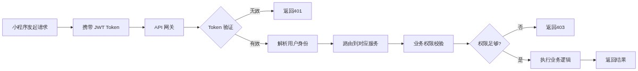
图 27 - flowchart_2_6_27

2. 通用接口（Common）

2.1 健康检查
项目 | 说明
接口路径 | GET /api/v1/health
接口描述 | 服务健康检查接口
是否需要鉴权 | 否

2.2 获取服务端配置
项目 | 说明
接口路径 | GET /api/v1/config
接口描述 | 获取客户端必要配置信息
是否需要鉴权 | 否

2.3 通用文件上传
项目 | 说明
接口路径 | POST /api/v1/upload
接口描述 | 上传通用文件（头像、附件等）
是否需要鉴权 | 是
请求格式：multipart/form-data
字段 | 类型 | 是否必填 | 说明
file | File | 是 | 文件（图片/文档，单文件≤50MB）
type | String | 否 | 文件类型标识

2.4 获取上传凭证
项目 | 说明
接口路径 | POST /api/v1/upload/credentials
接口描述 | 获取 OSS 直传凭证（减少服务端压力）
是否需要鉴权 | 是

2.5 提交反馈
项目 | 说明
接口路径 | POST /api/v1/feedback
接口描述 | 用户提交问题反馈
是否需要鉴权 | 是
请求参数：
字段 | 类型 | 是否必填 | 说明
type | String | 是 | 反馈类型：bug/suggestion/complaint
content | String | 是 | 反馈内容（5-500字）
contact | String | 否 | 联系方式

3. 用户模块接口（User）

3.1 微信登录
项目 | 说明
接口路径 | POST /api/v1/user/login
接口描述 | 用户通过微信 code 登录
是否需要鉴权 | 否
请求参数：
字段 | 类型 | 是否必填 | 说明
code | String | 是 | 微信登录 code
nickname | String | 是 | 用户昵称
avatarUrl | String | 是 | 用户头像 URL

3.2 获取个人信息
项目 | 说明
接口路径 | GET /api/v1/user/profile
接口描述 | 获取当前登录用户的详细信息
是否需要鉴权 | 是

3.3 更新个人信息
项目 | 说明
接口路径 | PUT /api/v1/user/profile
接口描述 | 更新用户昵称、头像
是否需要鉴权 | 是
请求参数：
字段 | 类型 | 是否必填 | 说明
nickname | String | 否 | 新昵称
avatarUrl | String | 否 | 新头像 URL

3.4 获取登录历史
项目 | 说明
接口路径 | GET /api/v1/user/login-history
接口描述 | 获取用户最近的登录记录
是否需要鉴权 | 是

3.5 退出登录
项目 | 说明
接口路径 | POST /api/v1/user/logout
接口描述 | 退出当前登录状态
是否需要鉴权 | 是

3.6 刷新 Token
项目 | 说明
接口路径 | POST /api/v1/user/refresh-token
接口描述 | 使用 refreshToken 获取新 Token
是否需要鉴权 | 否
请求参数：
字段 | 类型 | 是否必填 | 说明
refreshToken | String | 是 | 刷新令牌

3.7 获取贡献统计
项目 | 说明
接口路径 | GET /api/v1/user/contribution-stats
接口描述 | 获取当前用户的贡献统计数据
是否需要鉴权 | 是

3.8 绑定微信
项目 | 说明
接口路径 | POST /api/v1/user/bind-wechat
接口描述 | 将微信账号与现有账号绑定
是否需要鉴权 | 是
请求参数：
字段 | 类型 | 是否必填 | 说明
code | String | 是 | 微信登录 code

4. 小组模块接口（Group）

4.1 创建小组
项目 | 说明
接口路径 | POST /api/v1/group/create
接口描述 | 创建新小组
是否需要鉴权 | 是
请求参数：
字段 | 类型 | 是否必填 | 说明
name | String | 是 | 小组名称（2-20字）
description | String | 否 | 小组描述

4.2 加入小组
项目 | 说明
接口路径 | POST /api/v1/group/join
接口描述 | 通过邀请码加入小组
是否需要鉴权 | 是
请求参数：
字段 | 类型 | 是否必填 | 说明
inviteCode | String | 是 | 8位邀请码

4.3 校验邀请码
项目 | 说明
接口路径 | POST /api/v1/group/validate-invite-code
接口描述 | 验证邀请码是否有效，返回小组预览信息
是否需要鉴权 | 是
请求参数：
字段 | 类型 | 是否必填 | 说明
inviteCode | String | 是 | 8位邀请码

4.4 获取我的小组列表
项目 | 说明
接口路径 | GET /api/v1/group/my-list
接口描述 | 获取当前用户加入的所有小组
是否需要鉴权 | 是

4.5 获取小组详情
项目 | 说明
接口路径 | GET /api/v1/group/{groupId}
接口描述 | 获取小组详细信息
是否需要鉴权 | 是（需为小组成员）

4.6 更新小组信息
项目 | 说明
接口路径 | PUT /api/v1/group/{groupId}
接口描述 | 更新小组名称、描述
是否需要鉴权 | 是（仅组长）

4.7 退出小组
项目 | 说明
接口路径 | POST /api/v1/group/{groupId}/leave
接口描述 | 当前用户退出指定小组
是否需要鉴权 | 是

4.8 获取小组成员列表
项目 | 说明
接口路径 | GET /api/v1/group/{groupId}/members
接口描述 | 获取小组成员列表
是否需要鉴权 | 是（需为小组成员）
请求参数：
字段 | 类型 | 是否必填 | 说明
pageNum | Integer | 否 | 页码，默认1
pageSize | Integer | 否 | 每页大小，默认10

4.9 修改成员备注
项目 | 说明
接口路径 | PUT /api/v1/group/{groupId}/member/{userId}/remark
接口描述 | 组长修改成员备注
是否需要鉴权 | 是（仅组长）
请求参数：
字段 | 类型 | 是否必填 | 说明
remark | String | 是 | 备注信息

4.10 转让组长
项目 | 说明
接口路径 | POST /api/v1/group/{groupId}/transfer-leader
接口描述 | 将组长权限转让给其他成员
是否需要鉴权 | 是（仅组长）
请求参数：
字段 | 类型 | 是否必填 | 说明
newLeaderId | Long | 是 | 新组长用户ID

4.11 重新生成邀请码
项目 | 说明
接口路径 | POST /api/v1/group/{groupId}/invite-code
接口描述 | 重新生成小组邀请码
是否需要鉴权 | 是（仅组长）

4.12 获取小组统计
项目 | 说明
接口路径 | GET /api/v1/group/{groupId}/stats
接口描述 | 获取小组综合统计数据
是否需要鉴权 | 是

4.13 获取成员贡献排行
项目 | 说明
接口路径 | GET /api/v1/group/{groupId}/member-stats
接口描述 | 获取小组成员贡献统计排行
是否需要鉴权 | 是

5. 项目模块接口（Project）

5.1 创建项目
项目 | 说明
接口路径 | POST /api/v1/project/create
接口描述 | 创建新项目
是否需要鉴权 | 是（仅组长）
请求参数：
字段 | 类型 | 是否必填 | 说明
groupId | Long | 是 | 所属小组ID
name | String | 是 | 项目名称
description | String | 否 | 项目描述

5.2 获取项目列表
项目 | 说明
接口路径 | GET /api/v1/project/list
接口描述 | 获取指定小组的项目列表
是否需要鉴权 | 是（需为小组成员）

5.3 获取项目详情
项目 | 说明
接口路径 | GET /api/v1/project/{projectId}
接口描述 | 获取项目详细信息（含阶段列表）
是否需要鉴权 | 是（需为小组成员）

5.4 更新项目
项目 | 说明
接口路径 | PUT /api/v1/project/{projectId}
接口描述 | 更新项目名称、描述
是否需要鉴权 | 是（仅组长）

5.5 删除项目
项目 | 说明
接口路径 | DELETE /api/v1/project/{projectId}
接口描述 | 删除项目（仅组长可操作）
是否需要鉴权 | 是（仅组长）

5.6 复制项目
项目 | 说明
接口路径 | POST /api/v1/project/{projectId}/copy
接口描述 | 复制项目结构创建新项目
是否需要鉴权 | 是（仅组长）
请求参数：
字段 | 类型 | 是否必填 | 说明
name | String | 是 | 新项目名称

5.7 项目结项
项目 | 说明
接口路径 | POST /api/v1/project/{projectId}/complete
接口描述 | 将项目标记为已完成（结项）
是否需要鉴权 | 是（仅组长）

5.8 获取项目进度
项目 | 说明
接口路径 | GET /api/v1/project/{projectId}/progress
接口描述 | 获取项目整体完成进度
是否需要鉴权 | 是

5.9 获取项目动态
项目 | 说明
接口路径 | GET /api/v1/project/{projectId}/activities
接口描述 | 获取项目操作动态列表
是否需要鉴权 | 是
请求参数：
字段 | 类型 | 是否必填 | 说明
type | String | 否 | 动态类型：file/task/discussion
pageNum | Integer | 否 | 页码，默认1
pageSize | Integer | 否 | 每页大小，默认10

5.10 获取任务统计
项目 | 说明
接口路径 | GET /api/v1/project/{projectId}/task-stats
接口描述 | 获取项目任务统计
是否需要鉴权 | 是

5.11 新增阶段
项目 | 说明
接口路径 | POST /api/v1/project/{projectId}/stage
接口描述 | 为项目新增一个阶段
是否需要鉴权 | 是（仅组长）
请求参数：
字段 | 类型 | 是否必填 | 说明
name | String | 是 | 阶段名称
orderNum | Integer | 是 | 阶段序号
startDate | String | 否 | 开始日期（yyyy-MM-dd）
endDate | String | 否 | 结束日期（yyyy-MM-dd）

5.12 获取阶段列表
项目 | 说明
接口路径 | GET /api/v1/project/{projectId}/stage
接口描述 | 获取项目的所有阶段
是否需要鉴权 | 是

5.13 调整阶段顺序
项目 | 说明
接口路径 | PUT /api/v1/project/{projectId}/stage/order
接口描述 | 批量调整阶段的显示顺序
是否需要鉴权 | 是（仅组长）
请求参数：
字段 | 类型 | 是否必填 | 说明
stageOrders | Array | 是 | 阶段顺序数组，格式：[{stageId, orderNum}]

5.14 获取阶段详情
项目 | 说明
接口路径 | GET /api/v1/project/{projectId}/stage/{stageId}
接口描述 | 获取指定阶段的详细信息
是否需要鉴权 | 是

5.15 更新阶段
项目 | 说明
接口路径 | PUT /api/v1/project/{projectId}/stage/{stageId}
接口描述 | 更新阶段名称和时间
是否需要鉴权 | 是（仅组长）

5.16 删除阶段
项目 | 说明
接口路径 | DELETE /api/v1/project/{projectId}/stage/{stageId}
接口描述 | 删除指定阶段（需阶段下无文件）
是否需要鉴权 | 是（仅组长）

5.17 获取项目模板列表
项目 | 说明
接口路径 | GET /api/v1/project/template/list
接口描述 | 获取可用的项目模板列表
是否需要鉴权 | 是

5.18 获取模板详情
项目 | 说明
接口路径 | GET /api/v1/project/template/{templateId}
接口描述 | 获取指定模板的详细信息
是否需要鉴权 | 是

5.19 创建项目模板
项目 | 说明
接口路径 | POST /api/v1/project/template
接口描述 | 将已有项目保存为模板
是否需要鉴权 | 是（仅组长）
请求参数：
字段 | 类型 | 是否必填 | 说明
projectId | Long | 是 | 源项目ID
name | String | 是 | 模板名称
description | String | 否 | 模板描述
isPublic | Boolean | 否 | 是否公开，默认false
stages | Array | 否 | 阶段列表

6. 文件模块接口（File）

6.1 上传文件
项目 | 说明
接口路径 | POST /api/v1/file/upload
接口描述 | 上传文件到指定项目阶段
是否需要鉴权 | 是
请求格式：multipart/form-data
字段 | 类型 | 是否必填 | 说明
file | File | 是 | 文件（≤50MB）
projectId | Long | 是 | 所属项目ID
stageId | Long | 是 | 所属阶段ID
remark | String | 否 | 文件说明

6.2 获取文件列表
项目 | 说明
接口路径 | GET /api/v1/file/list
接口描述 | 获取文件列表（支持多条件筛选）
是否需要鉴权 | 是
请求参数：
字段 | 类型 | 是否必填 | 说明
projectId | Long | 是 | 项目ID
stageId | Long | 否 | 阶段ID
type | String | 否 | 文件类型：document/image/code/archive/other
uploaderId | Long | 否 | 上传者ID
keyword | String | 否 | 搜索关键词
status | String | 否 | 审核状态：pending/approved/rejected
startDate | String | 否 | 开始日期
endDate | String | 否 | 结束日期
pageNum | Integer | 否 | 页码，默认1
pageSize | Integer | 否 | 每页大小，默认10

6.3 获取文件详情
项目 | 说明
接口路径 | GET /api/v1/file/{fileId}
接口描述 | 获取文件详细信息
是否需要鉴权 | 是

6.4 删除文件
项目 | 说明
接口路径 | DELETE /api/v1/file/{fileId}
接口描述 | 删除指定文件（组员仅能删除自己的文件）
是否需要鉴权 | 是

6.5 文件预览
项目 | 说明
接口路径 | GET /api/v1/file/{fileId}/preview
接口描述 | 获取文件预览地址（含水印）
是否需要鉴权 | 是

6.6 文件下载
项目 | 说明
接口路径 | GET /api/v1/file/{fileId}/download
接口描述 | 获取文件下载链接（临时签名URL）
是否需要鉴权 | 是

6.7 移动文件
项目 | 说明
接口路径 | PUT /api/v1/file/{fileId}/move
接口描述 | 将文件移动到其他阶段
是否需要鉴权 | 是（仅组长）
请求参数：
字段 | 类型 | 是否必填 | 说明
stageId | Long | 是 | 目标阶段ID

6.8 重命名文件
项目 | 说明
接口路径 | PUT /api/v1/file/{fileId}/rename
接口描述 | 重命名文件
是否需要鉴权 | 是（仅上传者或组长）
请求参数：
字段 | 类型 | 是否必填 | 说明
name | String | 是 | 新文件名

6.9 收藏文件
项目 | 说明
接口路径 | POST /api/v1/file/{fileId}/favorite
接口描述 | 收藏或取消收藏文件
是否需要鉴权 | 是

6.10 审核通过
项目 | 说明
接口路径 | POST /api/v1/file/{fileId}/approve
接口描述 | 组长审核通过文件
是否需要鉴权 | 是（仅组长）

6.11 审核驳回
项目 | 说明
接口路径 | POST /api/v1/file/{fileId}/reject
接口描述 | 组长驳回文件
是否需要鉴权 | 是（仅组长）
请求参数：
字段 | 类型 | 是否必填 | 说明
reason | String | 是 | 驳回原因

6.12 重新提交
项目 | 说明
接口路径 | POST /api/v1/file/{fileId}/resubmit
接口描述 | 被驳回的文件重新上传新版本
是否需要鉴权 | 是（仅上传者）
请求格式：multipart/form-data
字段 | 类型 | 是否必填 | 说明
file | File | 是 | 新版本文件
remark | String | 否 | 修订说明

6.13 获取审核日志
项目 | 说明
接口路径 | GET /api/v1/file/{fileId}/audit-logs
接口描述 | 获取文件的审核历史记录
是否需要鉴权 | 是

6.14 获取下载记录
项目 | 说明
接口路径 | GET /api/v1/file/{fileId}/download-records
接口描述 | 获取文件被下载的记录
是否需要鉴权 | 是

6.15 待审核列表
项目 | 说明
接口路径 | GET /api/v1/file/pending-audit
接口描述 | 获取当前用户需要审核的文件列表（组长视角）
是否需要鉴权 | 是（仅组长）

6.16 批量审核
项目 | 说明
接口路径 | POST /api/v1/file/batch-audit
接口描述 | 批量审核文件
是否需要鉴权 | 是（仅组长）
请求参数：
字段 | 类型 | 是否必填 | 说明
fileIds | Array | 是 | 文件ID数组
action | String | 是 | 操作：approve/reject

6.17 批量移动
项目 | 说明
接口路径 | PUT /api/v1/file/batch-move
接口描述 | 批量移动文件到指定阶段
是否需要鉴权 | 是（仅组长）
请求参数：
字段 | 类型 | 是否必填 | 说明
fileIds | Array | 是 | 文件ID数组
stageId | Long | 是 | 目标阶段ID

6.18 批量删除
项目 | 说明
接口路径 | DELETE /api/v1/file/batch-delete
接口描述 | 批量删除文件
是否需要鉴权 | 是
请求参数：
字段 | 类型 | 是否必填 | 说明
fileIds | Array | 是 | 文件ID数组

6.19 我的收藏
项目 | 说明
接口路径 | GET /api/v1/file/favorites
接口描述 | 获取当前用户收藏的文件列表
是否需要鉴权 | 是

6.20 我的上传
项目 | 说明
接口路径 | GET /api/v1/file/my-uploads
接口描述 | 获取当前用户上传的文件列表
是否需要鉴权 | 是

6.21 类型统计
项目 | 说明
接口路径 | GET /api/v1/file/{projectId}/type-stats
接口描述 | 获取项目下各类型文件的数量统计
是否需要鉴权 | 是

6.22 导出文件清单
项目 | 说明
接口路径 | POST /api/v1/file/{projectId}/export
接口描述 | 导出项目文件清单为 Excel
是否需要鉴权 | 是
请求参数：
字段 | 类型 | 是否必填 | 说明
format | String | 是 | 导出格式：excel/pdf

7. 版本模块接口（Version）

7.1 获取版本列表
项目 | 说明
接口路径 | GET /api/v1/version/list
接口描述 | 获取文件的版本历史列表
是否需要鉴权 | 是
请求参数：
字段 | 类型 | 是否必填 | 说明
fileId | Long | 是 | 文件ID

7.2 版本对比
项目 | 说明
接口路径 | GET /api/v1/version/compare
接口描述 | 对比两个版本的差异
是否需要鉴权 | 是
请求参数：
字段 | 类型 | 是否必填 | 说明
fileId | Long | 是 | 文件ID
fromVersion | Integer | 是 | 起始版本号
toVersion | Integer | 是 | 目标版本号

7.3 版本回溯
项目 | 说明
接口路径 | POST /api/v1/version/{fileId}/rollback
接口描述 | 将文件回溯到指定历史版本
是否需要鉴权 | 是
请求参数：
字段 | 类型 | 是否必填 | 说明
targetVersion | Integer | 是 | 目标版本号
comment | String | 否 | 回溯说明

8. 任务模块接口（Task）

8.1 创建任务
项目 | 说明
接口路径 | POST /api/v1/task/create
接口描述 | 创建新任务并分配给成员
是否需要鉴权 | 是（仅组长）
请求参数：
字段 | 类型 | 是否必填 | 说明
projectId | Long | 是 | 所属项目ID
name | String | 是 | 任务名称
description | String | 否 | 任务描述
assigneeId | Long | 是 | 负责人ID
deadline | String | 否 | 截止时间（yyyy-MM-dd HH:mm）
priority | String | 否 | 优先级：low/medium/high

8.2 获取任务列表
项目 | 说明
接口路径 | GET /api/v1/task/list
接口描述 | 获取项目的任务列表
是否需要鉴权 | 是
请求参数：
字段 | 类型 | 是否必填 | 说明
projectId | Long | 是 | 项目ID
assigneeId | Long | 否 | 按负责人筛选
status | String | 否 | 状态：pending/in_progress/completed/abandoned

8.3 获取我的任务
项目 | 说明
接口路径 | GET /api/v1/task/my-tasks
接口描述 | 获取当前用户负责的任务
是否需要鉴权 | 是
请求参数：
字段 | 类型 | 是否必填 | 说明
status | String | 否 | 状态筛选
overdue | Boolean | 否 | 是否只看超期
pageNum | Integer | 否 | 页码，默认1
pageSize | Integer | 否 | 每页大小，默认10

8.4 获取即将到期任务
项目 | 说明
接口路径 | GET /api/v1/task/due-soon
接口描述 | 获取截止日期临近的任务（默认未来7天）
是否需要鉴权 | 是
请求参数：
字段 | 类型 | 是否必填 | 说明
days | Integer | 否 | 天数，默认7

8.5 获取任务详情
项目 | 说明
接口路径 | GET /api/v1/task/{taskId}
接口描述 | 获取任务详细信息
是否需要鉴权 | 是

8.6 更新任务
项目 | 说明
接口路径 | PUT /api/v1/task/{taskId}
接口描述 | 更新任务信息
是否需要鉴权 | 是（仅组长）

8.7 删除任务
项目 | 说明
接口路径 | DELETE /api/v1/task/{taskId}
接口描述 | 删除任务（仅组长可操作）
是否需要鉴权 | 是（仅组长）

8.8 完成任务
项目 | 说明
接口路径 | POST /api/v1/task/{taskId}/complete
接口描述 | 标记任务为已完成
是否需要鉴权 | 是（负责人或组长）
请求参数：
字段 | 类型 | 是否必填 | 说明
comment | String | 否 | 完成说明
fileIds | Array | 否 | 关联文件ID数组

8.9 放弃任务
项目 | 说明
接口路径 | POST /api/v1/task/{taskId}/abandon
接口描述 | 负责人放弃任务
是否需要鉴权 | 是（负责人或组长）
请求参数：
字段 | 类型 | 是否必填 | 说明
reason | String | 是 | 放弃原因

8.10 转交任务
项目 | 说明
接口路径 | POST /api/v1/task/{taskId}/transfer
接口描述 | 将任务转交给其他成员
是否需要鉴权 | 是（仅组长）
请求参数：
字段 | 类型 | 是否必填 | 说明
assigneeId | Long | 是 | 新负责人ID

8.11 更新任务进度
项目 | 说明
接口路径 | POST /api/v1/task/{taskId}/progress
接口描述 | 更新任务完成百分比
是否需要鉴权 | 是（负责人或组长）
请求参数：
字段 | 类型 | 是否必填 | 说明
progress | Integer | 是 | 完成进度（0-100）

9. 研讨模块接口（Discussion）

9.1 创建研讨记录
项目 | 说明
接口路径 | POST /api/v1/discussion/create
接口描述 | 创建研讨会议记录
是否需要鉴权 | 是
请求参数：
字段 | 类型 | 是否必填 | 说明
projectId | Long | 是 | 所属项目ID
topic | String | 是 | 研讨主题
content | String | 是 | 研讨内容
meetingTime | String | 否 | 会议时间

9.2 获取研讨列表
项目 | 说明
接口路径 | GET /api/v1/discussion/list
接口描述 | 获取项目的研讨记录列表
是否需要鉴权 | 是
请求参数：
字段 | 类型 | 是否必填 | 说明
projectId | Long | 是 | 项目ID
pageNum | Integer | 否 | 页码，默认1
pageSize | Integer | 否 | 每页大小，默认10

9.3 获取研讨详情
项目 | 说明
接口路径 | GET /api/v1/discussion/{discussionId}
接口描述 | 获取研讨详情
是否需要鉴权 | 是

9.4 更新研讨记录
项目 | 说明
接口路径 | PUT /api/v1/discussion/{discussionId}
接口描述 | 更新研讨记录内容
是否需要鉴权 | 是（仅创建者）

9.5 删除研讨记录
项目 | 说明
接口路径 | DELETE /api/v1/discussion/{discussionId}
接口描述 | 删除研讨记录（仅组长可操作）
是否需要鉴权 | 是（仅组长）

10. 决策模块接口（Decision）

10.1 创建决策
项目 | 说明
接口路径 | POST /api/v1/decision/create
接口描述 | 记录团队决策
是否需要鉴权 | 是
请求参数：
字段 | 类型 | 是否必填 | 说明
projectId | Long | 是 | 所属项目ID
title | String | 是 | 决策标题
content | String | 是 | 决策内容
discussionId | Long | 否 | 关联研讨ID

10.2 获取决策列表
项目 | 说明
接口路径 | GET /api/v1/decision/list
接口描述 | 获取项目的决策列表
是否需要鉴权 | 是
请求参数：
字段 | 类型 | 是否必填 | 说明
projectId | Long | 是 | 项目ID
pageNum | Integer | 否 | 页码，默认1
pageSize | Integer | 否 | 每页大小，默认10

10.3 获取决策详情
项目 | 说明
接口路径 | GET /api/v1/decision/{decisionId}
接口描述 | 获取决策详情
是否需要鉴权 | 是

10.4 更新决策
项目 | 说明
接口路径 | PUT /api/v1/decision/{decisionId}
接口描述 | 更新决策内容（仅组长）
是否需要鉴权 | 是（仅组长）

10.5 删除决策
项目 | 说明
接口路径 | DELETE /api/v1/decision/{decisionId}
接口描述 | 删除决策（仅组长）
是否需要鉴权 | 是（仅组长）

11. 成果模块接口（Achievement）

11.1 创建成果
项目 | 说明
接口路径 | POST /api/v1/achievement/create
接口描述 | 记录项目阶段成果
是否需要鉴权 | 是
请求参数：
字段 | 类型 | 是否必填 | 说明
projectId | Long | 是 | 所属项目ID
stageId | Long | 是 | 所属阶段ID
title | String | 是 | 成果标题
description | String | 否 | 成果描述

11.2 获取成果列表
项目 | 说明
接口路径 | GET /api/v1/achievement/list
接口描述 | 获取项目的成果列表
是否需要鉴权 | 是
请求参数：
字段 | 类型 | 是否必填 | 说明
projectId | Long | 是 | 项目ID

11.3 获取成果详情
项目 | 说明
接口路径 | GET /api/v1/achievement/{achievementId}
接口描述 | 获取成果详细信息
是否需要鉴权 | 是

11.4 更新成果
项目 | 说明
接口路径 | PUT /api/v1/achievement/{achievementId}
接口描述 | 更新成果信息（仅组长）
是否需要鉴权 | 是（仅组长）

11.5 删除成果
项目 | 说明
接口路径 | DELETE /api/v1/achievement/{achievementId}
接口描述 | 删除成果（仅组长）
是否需要鉴权 | 是（仅组长）

12. 日志模块接口（Log）

12.1 获取操作日志列表
项目 | 说明
接口路径 | GET /api/v1/log/list
接口描述 | 获取项目的操作日志
是否需要鉴权 | 是
请求参数：
字段 | 类型 | 是否必填 | 说明
projectId | Long | 是 | 项目ID
type | String | 否 | 日志类型：file/task/discussion/decision
pageNum | Integer | 否 | 页码，默认1
pageSize | Integer | 否 | 每页大小，默认10

12.2 获取日志详情
项目 | 说明
接口路径 | GET /api/v1/log/{logId}
接口描述 | 获取单条操作日志详情
是否需要鉴权 | 是

12.3 获取日志统计
项目 | 说明
接口路径 | GET /api/v1/log/project/{projectId}/log-stats
接口描述 | 获取项目日志统计
是否需要鉴权 | 是

13. 消息模块接口（Message）

13.1 获取消息列表
项目 | 说明
接口路径 | GET /api/v1/message/list
接口描述 | 获取用户的消息列表
是否需要鉴权 | 是
请求参数：
字段 | 类型 | 是否必填 | 说明
type | String | 否 | 消息类型：system/task/mention/audit
pageNum | Integer | 否 | 页码，默认1
pageSize | Integer | 否 | 每页大小，默认10

13.2 获取未读消息数
项目 | 说明
接口路径 | GET /api/v1/message/unread-count
接口描述 | 获取各类型未读消息数量
是否需要鉴权 | 是

13.3 获取消息详情
项目 | 说明
接口路径 | GET /api/v1/message/{messageId}
接口描述 | 获取消息详细内容
是否需要鉴权 | 是

13.4 标记已读
项目 | 说明
接口路径 | POST /api/v1/message/{messageId}/read
接口描述 | 标记单条消息为已读
是否需要鉴权 | 是

13.5 全部已读
项目 | 说明
接口路径 | POST /api/v1/message/read-all
接口描述 | 标记全部消息或指定类型消息为已读
是否需要鉴权 | 是
请求参数：
字段 | 类型 | 是否必填 | 说明
type | String | 否 | 消息类型，不传则全部

13.6 消息订阅设置
项目 | 说明
接口路径 | POST /api/v1/message/subscribe
接口描述 | 设置指定类型消息的订阅状态
是否需要鉴权 | 是
请求参数：
字段 | 类型 | 是否必填 | 说明
type | String | 是 | 消息类型
enabled | Boolean | 是 | 是否启用订阅

13.7 获取订阅状态
项目 | 说明
接口路径 | GET /api/v1/message/subscription
接口描述 | 获取当前用户的消息订阅配置
是否需要鉴权 | 是

13.8 更新订阅状态
项目 | 说明
接口路径 | PUT /api/v1/message/subscription
接口描述 | 批量更新消息订阅配置
是否需要鉴权 | 是

14. 公告模块接口（Announcement）

14.1 获取公告列表
项目 | 说明
接口路径 | GET /api/v1/announcement/list
接口描述 | 获取系统公告列表
是否需要鉴权 | 否
请求参数：
字段 | 类型 | 是否必填 | 说明
pageNum | Integer | 否 | 页码，默认1
pageSize | Integer | 否 | 每页大小，默认10

14.2 标记公告已读
项目 | 说明
接口路径 | POST /api/v1/announcement/{announcementId}/read
接口描述 | 标记指定公告为已读
是否需要鉴权 | 是

15. 分享模块接口（Share）

15.1 创建分享链接
项目 | 说明
接口路径 | POST /api/v1/share/create
接口描述 | 为项目生成分享链接
是否需要鉴权 | 是（仅组长）
请求参数：
字段 | 类型 | 是否必填 | 说明
projectId | Long | 是 | 项目ID
permissionLevel | String | 是 | 权限级别：view/download/full
expiresAt | String | 否 | 过期时间（yyyy-MM-dd HH:mm）
needPassword | Boolean | 否 | 是否需要密码
password | String | 否 | 分享密码（needPassword=true时必填）

15.2 获取分享列表
项目 | 说明
接口路径 | GET /api/v1/share/list
接口描述 | 获取当前项目的分享链接列表
是否需要鉴权 | 是

15.3 获取分享详情
项目 | 说明
接口路径 | GET /api/v1/share/{shareId}
接口描述 | 获取分享链接详情
是否需要鉴权 | 是（仅分享创建者）

15.4 更新分享权限
项目 | 说明
接口路径 | PUT /api/v1/share/{shareId}
接口描述 | 修改分享链接权限或有效期
是否需要鉴权 | 是（仅创建者）

15.5 取消分享
项目 | 说明
接口路径 | DELETE /api/v1/share/{shareId}
接口描述 | 删除分享链接
是否需要鉴权 | 是（仅创建者）

15.6 重新生成分享链接
项目 | 说明
接口路径 | POST /api/v1/share/{shareId}/regenerate
接口描述 | 重新生成分享Token（旧的失效）
是否需要鉴权 | 是（仅创建者）

15.7 获取分享统计
项目 | 说明
接口路径 | GET /api/v1/share/{shareId}/stats
接口描述 | 获取分享链接的访问统计数据
是否需要鉴权 | 是（仅创建者）

15.8 获取访问日志
项目 | 说明
接口路径 | GET /api/v1/share/{shareId}/access-logs
接口描述 | 获取分享链接的访问记录
是否需要鉴权 | 是（仅创建者）

15.9 生成分享海报
项目 | 说明
接口路径 | POST /api/v1/share/{shareId}/poster
接口描述 | 生成包含二维码的分享海报图片
是否需要鉴权 | 是（仅创建者）

15.10 校验分享令牌
项目 | 说明
接口路径 | POST /api/v1/share/validate
接口描述 | 访客输入Token后验证分享是否有效
是否需要鉴权 | 否
请求参数：
字段 | 类型 | 是否必填 | 说明
shareToken | String | 是 | 分享Token
password | String | 否 | 分享密码

15.11 访客查看分享（无需登录）
项目 | 说明
接口路径 | GET /api/v1/share/{shareToken}
接口描述 | 访客通过Token获取分享项目基本信息
是否需要鉴权 | 否

15.12 访客获取项目概览
项目 | 说明
接口路径 | GET /api/v1/share/{shareToken}/overview
接口描述 | 访客获取分享项目的统计数据概览
是否需要鉴权 | 否

15.13 访客获取协作时间线
项目 | 说明
接口路径 | GET /api/v1/share/{shareToken}/timeline
接口描述 | 访客获取项目协作时间线
是否需要鉴权 | 否

15.14 访客获取文件列表
项目 | 说明
接口路径 | GET /api/v1/share/{shareToken}/files
接口描述 | 访客获取分享项目的文件列表
是否需要鉴权 | 否

15.15 访客预览文件
项目 | 说明
接口路径 | GET /api/v1/share/{shareToken}/file/{fileId}/preview
接口描述 | 访客预览分享项目中的文件（需权限）
是否需要鉴权 | 否

15.16 访客下载文件
项目 | 说明
接口路径 | GET /api/v1/share/{shareToken}/file/{fileId}/download
接口描述 | 访客下载分享项目中的文件（需权限）
是否需要鉴权 | 否

15.17 访客获取研讨列表
项目 | 说明
接口路径 | GET /api/v1/share/{shareToken}/discussions
接口描述 | 访客获取分享项目的研讨记录列表
是否需要鉴权 | 否

15.18 访客获取决策列表
项目 | 说明
接口路径 | GET /api/v1/share/{shareToken}/decisions
接口描述 | 访客获取分享项目的决策列表
是否需要鉴权 | 否

16. 接口统计总览
模块 | 接口数量 | 说明
通用（Common） | 5 | 健康检查、配置、文件上传、反馈
用户（User） | 8 | 登录、Profile、Token、贡献统计
小组（Group） | 13 | CRUD、小组成员、权限管理、统计
项目（Project） | 19 | CRUD、阶段管理、进度、模板
文件（File） | 22 | 上传、审核、批量操作、收藏
版本（Version） | 3 | 版本列表、对比、回溯
任务（Task） | 11 | CRUD、分配、完成、转交
研讨（Discussion） | 5 | CRUD 研讨记录
决策（Decision） | 5 | CRUD 决策记录
成果（Achievement） | 5 | CRUD 阶段成果
日志（Log） | 3 | 操作日志、统计
消息（Message） | 8 | 消息列表、已读、订阅设置
公告（Announcement） | 2 | 公告列表、已读
分享（Share） | 18 | 分享创建/管理（9）+ 访客接口（9）
总计 | 127 | —
> 注：接口数量以实际 Controller 方法为准，可通过 http://localhost:8080/doc.html 在线查阅最新接口。

2. 用户模块接口

2.1 微信登录
项目 | 说明
接口路径 | POST /api/v1/user/login
接口描述 | 用户通过微信 code 登录
是否需要鉴权 | 否
请求参数：
字段 | 类型 | 是否必填 | 说明
code | String | 是 | 微信登录 code
nickname | String | 是 | 用户昵称
avatarUrl | String | 是 | 用户头像 URL

2.2 获取个人信息
项目 | 说明
接口路径 | GET /api/v1/user/profile
接口描述 | 获取当前登录用户的详细信息
是否需要鉴权 | 是

2.3 更新个人信息
项目 | 说明
接口路径 | PUT /api/v1/user/profile
接口描述 | 更新用户昵称、头像
是否需要鉴权 | 是
请求参数：
字段 | 类型 | 是否必填 | 说明
nickname | String | 否 | 新昵称
avatarUrl | String | 否 | 新头像 URL

2.4 获取登录历史
项目 | 说明
接口路径 | GET /api/v1/user/login-history
接口描述 | 获取用户最近的登录记录
是否需要鉴权 | 是

3. 小组模块接口

3.1 创建小组
项目 | 说明
接口路径 | POST /api/v1/group/create
接口描述 | 创建新小组
是否需要鉴权 | 是
请求参数：
字段 | 类型 | 是否必填 | 说明
name | String | 是 | 小组名称（2-20字）
description | String | 否 | 小组描述

3.2 加入小组
项目 | 说明
接口路径 | POST /api/v1/group/join
接口描述 | 通过邀请码加入小组
是否需要鉴权 | 是
请求参数：
字段 | 类型 | 是否必填 | 说明
inviteCode | String | 是 | 8位邀请码

3.3 获取我的小组列表
项目 | 说明
接口路径 | GET /api/v1/group/my-list
接口描述 | 获取当前用户加入的所有小组
是否需要鉴权 | 是

3.4 获取小组详情
项目 | 说明
接口路径 | GET /api/v1/group/{groupId}
接口描述 | 获取小组详细信息
是否需要鉴权 | 是

3.5 获取小组成员列表
项目 | 说明
接口路径 | GET /api/v1/group/{groupId}/members
接口描述 | 获取小组成员列表
是否需要鉴权 | 是

3.6 移除成员
项目 | 说明
接口路径 | DELETE /api/v1/group/{groupId}/members/{userId}
接口描述 | 组长移除组员
是否需要鉴权 | 是（仅组长）

3.7 变更组长
项目 | 说明
接口路径 | PUT /api/v1/group/{groupId}/transfer-leader
接口描述 | 组长权限转移
是否需要鉴权 | 是（仅组长）
请求参数：
字段 | 类型 | 是否必填 | 说明
newLeaderId | Long | 是 | 新组长用户ID

3.8 重新生成邀请码
项目 | 说明
接口路径 | PUT /api/v1/group/{groupId}/invite-code
接口描述 | 重新生成8位邀请码
是否需要鉴权 | 是（仅组长）

4. 项目模块接口

4.1 创建项目
项目 | 说明
接口路径 | POST /api/v1/project/create
接口描述 | 创建新项目
是否需要鉴权 | 是
请求参数：
字段 | 类型 | 是否必填 | 说明
groupId | Long | 是 | 所属小组ID
name | String | 是 | 项目名称
description | String | 否 | 项目描述
templateId | Long | 否 | 阶段模板ID
stages | Array | 否 | 自定义阶段列表
auditRule | Object | 否 | 审核规则
reminderRule | Object | 否 | 提醒规则

4.2 获取项目列表
项目 | 说明
接口路径 | GET /api/v1/project/list
接口描述 | 获取当前用户可见的项目列表
是否需要鉴权 | 是
请求参数：
字段 | 类型 | 是否必填 | 说明
groupId | Long | 否 | 筛选小组
status | String | 否 | 筛选状态
page | Integer | 否 | 页码，默认1
pageSize | Integer | 否 | 每页大小，默认20

4.3 获取项目详情
项目 | 说明
接口路径 | GET /api/v1/project/{projectId}
接口描述 | 获取项目详细信息（含阶段、成员、进度）
是否需要鉴权 | 是

4.4 更新项目
项目 | 说明
接口路径 | PUT /api/v1/project/{projectId}
接口描述 | 更新项目信息
是否需要鉴权 | 是（仅组长）

4.5 删除项目
项目 | 说明
接口路径 | DELETE /api/v1/project/{projectId}
接口描述 | 删除项目（二次确认）
是否需要鉴权 | 是（仅组长）

4.6 项目结项
项目 | 说明
接口路径 | POST /api/v1/project/{projectId}/complete
接口描述 | 项目标记为结项
是否需要鉴权 | 是（仅组长）

4.7 添加阶段
项目 | 说明
接口路径 | POST /api/v1/project/{projectId}/stage
接口描述 | 向项目添加新阶段
是否需要鉴权 | 是（仅组长）

4.8 更新阶段
项目 | 说明
接口路径 | PUT /api/v1/project/{projectId}/stage/{stageId}
接口描述 | 更新阶段信息
是否需要鉴权 | 是（仅组长）

4.9 删除阶段
项目 | 说明
接口路径 | DELETE /api/v1/project/{projectId}/stage/{stageId}
接口描述 | 删除阶段（含文件处理）
是否需要鉴权 | 是（仅组长）
请求参数：
字段 | 类型 | 是否必填 | 说明
fileAction | String | 是 | transfer（转移）/ delete（删除）
targetStageId | Long | 否 | 转移目标阶段（fileAction=transfer时）

4.10 获取阶段模板列表
项目 | 说明
接口路径 | GET /api/v1/project/template/list
接口描述 | 获取系统预设的阶段模板
是否需要鉴权 | 是

5. 文件模块接口

5.1 上传文件
项目 | 说明
接口路径 | POST /api/v1/file/upload
接口描述 | 上传文件到项目
是否需要鉴权 | 是
Content-Type | multipart/form-data
请求参数：
字段 | 类型 | 是否必填 | 说明
projectId | Long | 是 | 项目ID
stageId | Long | 是 | 阶段ID
file | File | 是 | 文件二进制
remark | String | 否 | 文件说明

5.2 获取文件列表
项目 | 说明
接口路径 | GET /api/v1/file/list
接口描述 | 获取项目文件列表（支持筛选）
是否需要鉴权 | 是
请求参数：
字段 | 类型 | 是否必填 | 说明
projectId | Long | 是 | 项目ID
stageId | Long | 否 | 按阶段筛选
type | String | 否 | 按文件类型
uploaderId | Long | 否 | 按上传者
startDate | Date | 否 | 开始日期
endDate | Date | 否 | 结束日期
keyword | String | 否 | 文件名关键词
status | String | 否 | 文件状态
page | Integer | 否 | 页码
pageSize | Integer | 否 | 每页大小

5.3 获取文件详情
项目 | 说明
接口路径 | GET /api/v1/file/{fileId}
接口描述 | 获取文件详细信息
是否需要鉴权 | 是

5.4 预览文件
项目 | 说明
接口路径 | GET /api/v1/file/{fileId}/preview
接口描述 | 获取文件预览URL
是否需要鉴权 | 是

5.5 下载文件
项目 | 说明
接口路径 | GET /api/v1/file/{fileId}/download
接口描述 | 下载文件
是否需要鉴权 | 是

5.6 删除文件
项目 | 说明
接口路径 | DELETE /api/v1/file/{fileId}
接口描述 | 删除文件
是否需要鉴权 | 是（上传者或组长）

5.7 移动文件
项目 | 说明
接口路径 | PUT /api/v1/file/{fileId}/move
接口描述 | 移动文件到指定阶段
是否需要鉴权 | 是（上传者或组长）
请求参数：
字段 | 类型 | 是否必填 | 说明
targetStageId | Long | 是 | 目标阶段ID

5.8 收藏/取消收藏
项目 | 说明
接口路径 | PUT /api/v1/file/{fileId}/favorite
接口描述 | 切换收藏状态
是否需要鉴权 | 是

5.9 审核文件-通过
项目 | 说明
接口路径 | POST /api/v1/file/{fileId}/approve
接口描述 | 审核通过文件
是否需要鉴权 | 是（仅组长）

5.10 审核文件-驳回
项目 | 说明
接口路径 | POST /api/v1/file/{fileId}/reject
接口描述 | 驳回文件
是否需要鉴权 | 是（仅组长）
请求参数：
字段 | 类型 | 是否必填 | 说明
reason | String | 是 | 驳回原因（5-200字）

5.11 获取待审核文件列表
项目 | 说明
接口路径 | GET /api/v1/file/pending-audit
接口描述 | 获取待审核文件列表
是否需要鉴权 | 是（仅组长）

5.12 批量审核
项目 | 说明
接口路径 | POST /api/v1/file/batch-audit
接口描述 | 批量通过/驳回
是否需要鉴权 | 是（仅组长）
请求参数：
字段 | 类型 | 是否必填 | 说明
fileIds | Array | 是 | 文件ID列表（≤20）
action | String | 是 | approve / reject
reason | String | 否 | 驳回原因（reject时必填）

6. 版本模块接口

6.1 获取版本列表
项目 | 说明
接口路径 | GET /api/v1/version/list
接口描述 | 获取文件的所有历史版本
是否需要鉴权 | 是
请求参数：
字段 | 类型 | 是否必填 | 说明
fileId | Long | 是 | 文件ID

6.2 版本对比
项目 | 说明
接口路径 | GET /api/v1/version/compare
接口描述 | 对比两个版本的差异
是否需要鉴权 | 是
请求参数：
字段 | 类型 | 是否必填 | 说明
fileId | Long | 是 | 文件ID
versionA | String | 是 | 版本A
versionB | String | 是 | 版本B

6.3 版本回溯
项目 | 说明
接口路径 | POST /api/v1/version/{fileId}/rollback
接口描述 | 恢复到指定版本
是否需要鉴权 | 是（仅组长）
请求参数：
字段 | 类型 | 是否必填 | 说明
targetVersionId | Long | 是 | 目标版本ID

7. 任务模块接口

7.1 创建任务
项目 | 说明
接口路径 | POST /api/v1/task/create
接口描述 | 创建任务
是否需要鉴权 | 是（仅组长）
请求参数：
字段 | 类型 | 是否必填 | 说明
projectId | Long | 是 | 项目ID
name | String | 是 | 任务名称
description | String | 否 | 任务描述
assigneeId | Long | 是 | 负责人ID
deadline | DateTime | 是 | 截止时间
priority | String | 否 | high/normal/low
relatedFileIds | Array | 否 | 关联文件

7.2 获取任务列表
项目 | 说明
接口路径 | GET /api/v1/task/list
接口描述 | 获取项目的任务列表
是否需要鉴权 | 是
请求参数：
字段 | 类型 | 是否必填 | 说明
projectId | Long | 是 | 项目ID
assigneeId | Long | 否 | 按负责人筛选
status | String | 否 | pending/in_progress/completed

7.3 获取任务详情
项目 | 说明
接口路径 | GET /api/v1/task/{taskId}
接口描述 | 获取任务详情
是否需要鉴权 | 是

7.4 更新任务
项目 | 说明
接口路径 | PUT /api/v1/task/{taskId}
接口描述 | 更新任务信息
是否需要鉴权 | 是（仅组长）

7.5 完成任务
项目 | 说明
接口路径 | POST /api/v1/task/{taskId}/complete
接口描述 | 标记任务完成
是否需要鉴权 | 是（任务负责人或组长）
请求参数：
字段 | 类型 | 是否必填 | 说明
remark | String | 否 | 完成说明
proofFiles | Array | 否 | 完成凭证文件

7.6 删除任务
项目 | 说明
接口路径 | DELETE /api/v1/task/{taskId}
接口描述 | 删除任务
是否需要鉴权 | 是（仅组长）

8. 协作模块接口

8.1 研讨记录
项目 | 说明
接口路径 | POST /api/v1/discussion/create
接口描述 | 创建研讨记录
是否需要鉴权 | 是
请求参数：
字段 | 类型 | 是否必填 | 说明
projectId | Long | 是 | 项目ID
topic | String | 是 | 研讨主题
content | String | 是 | 研讨内容
meetingTime | DateTime | 是 | 会议时间
attendees | Array | 否 | 参与人员

8.2 决策留存
项目 | 说明
接口路径 | POST /api/v1/decision/create
接口描述 | 创建决策记录
是否需要鉴权 | 是
请求参数：
字段 | 类型 | 是否必填 | 说明
projectId | Long | 是 | 项目ID
title | String | 是 | 决策标题
content | String | 是 | 决策内容
discussionId | Long | 否 | 关联研讨记录

8.3 阶段成果
项目 | 说明
接口路径 | POST /api/v1/achievement/create
接口描述 | 创建/更新阶段成果
是否需要鉴权 | 是（仅组长）
请求参数：
字段 | 类型 | 是否必填 | 说明
projectId | Long | 是 | 项目ID
stageId | Long | 是 | 阶段ID
title | String | 是 | 成果标题
description | String | 是 | 成果描述
relatedFileIds | Array | 否 | 关联文件

8.4 操作日志
项目 | 说明
接口路径 | GET /api/v1/log/list
接口描述 | 获取项目操作日志
是否需要鉴权 | 是
请求参数：
字段 | 类型 | 是否必填 | 说明
projectId | Long | 是 | 项目ID
userId | Long | 否 | 按用户筛选
action | String | 否 | 按操作类型
page | Integer | 否 | 页码
pageSize | Integer | 否 | 每页大小

9. 消息模块接口

9.1 获取消息列表
项目 | 说明
接口路径 | GET /api/v1/message/list
接口描述 | 获取当前用户的消息列表
是否需要鉴权 | 是

9.2 标记已读
项目 | 说明
接口路径 | PUT /api/v1/message/{messageId}/read
接口描述 | 标记单条消息为已读
是否需要鉴权 | 是

9.3 全部已读
项目 | 说明
接口路径 | PUT /api/v1/message/read-all
接口描述 | 标记所有消息为已读
是否需要鉴权 | 是

9.4 提交订阅授权
项目 | 说明
接口路径 | POST /api/v1/message/subscribe
接口描述 | 保存用户的微信订阅授权
是否需要鉴权 | 是
请求参数：
字段 | 类型 | 是否必填 | 说明
templateId | String | 是 | 订阅消息模板ID
isAccept | Boolean | 是 | 是否接受
isLongTerm | Boolean | 否 | 是否长期订阅

10. 分享模块接口

10.1 生成分享链接
项目 | 说明
接口路径 | POST /api/v1/share/create
接口描述 | 生成分享链接
是否需要鉴权 | 是（仅组长）
请求参数：
字段 | 类型 | 是否必填 | 说明
projectId | Long | 是 | 项目ID
permissionLevel | String | 是 | flow_only/flow_preview/flow_download
expiresAt | DateTime | 否 | 过期时间（默认7天）
响应示例：
json
{
"code": 0,
"data": {
"shareId": 70001,
"shareToken": "abcdef1234567890",
"shareUrl": "https://m.rocgit.com/share/abcdef1234567890",
"qrCodeUrl": "https://cdn.xxx.com/qr/abcdef.png",
"permissionLevel": "flow_preview",
"viewCount": 0,
"expiresAt": "2026-09-23T20:00:00Z"
}
}

10.2 获取分享数据（访客访问）
项目 | 说明
接口路径 | GET /api/v1/share/{shareToken}
接口描述 | 访客通过Token获取分享数据
是否需要鉴权 | 否（Token验证）
响应示例：
json
{
"code": 0,
"data": {
"projectInfo": {
"name": "软件工程课程设计",
"description": "本学期的课程设计项目",
"currentStage": "已完成",
"progress": 100,
"completedAt": "2026-09-15T18:00:00Z"
},
"members": [
{ "nickname": "张三", "role": "leader" }
],
"stages": [
{ "name": "需求分析", "achievements": [...] }
],
"permissionLevel": "flow_preview",
"isPreview": true,
"isDownload": false
}
}

10.3 获取分享列表
项目 | 说明
接口路径 | GET /api/v1/share/list
接口描述 | 获取项目的分享列表
是否需要鉴权 | 是（仅组长）

10.4 取消分享
项目 | 说明
接口路径 | DELETE /api/v1/share/{shareId}
接口描述 | 取消分享链接
是否需要鉴权 | 是（仅组长）

10.5 重新生成分享链接
项目 | 说明
接口路径 | PUT /api/v1/share/{shareId}/regenerate
接口描述 | 重新生成Token
是否需要鉴权 | 是（仅组长）

10.6 获取分享统计
项目 | 说明
接口路径 | GET /api/v1/share/{shareId}/stats
接口描述 | 获取分享访问统计
是否需要鉴权 | 是（仅组长）

10.7 获取我的收藏列表
项目 | 说明
接口路径 | GET /api/v1/file/favorites
接口描述 | 获取当前用户收藏的文件列表
是否需要鉴权 | 是
请求参数：
字段 | 类型 | 是否必填 | 说明
projectId | Long | 否 | 按项目筛选
page | Integer | 否 | 页码，默认1
pageSize | Integer | 否 | 每页大小，默认20

10.8 获取我上传的文件列表
项目 | 说明
接口路径 | GET /api/v1/file/my-uploads
接口描述 | 获取当前用户上传的文件列表
是否需要鉴权 | 是
请求参数：
字段 | 类型 | 是否必填 | 说明
projectId | Long | 否 | 按项目筛选
status | String | 否 | pending/approved/rejected
page | Integer | 否 | 页码
pageSize | Integer | 否 | 每页大小

10.9 获取审核日志列表
项目 | 说明
接口路径 | GET /api/v1/file/{fileId}/audit-logs
接口描述 | 获取文件的审核历史记录
是否需要鉴权 | 是

10.10 获取文件下载记录
项目 | 说明
接口路径 | GET /api/v1/file/{fileId}/download-records
接口描述 | 获取文件的下载记录（访客下载统计）
是否需要鉴权 | 是（仅组长）

10.11 重新上传被驳回文件
项目 | 说明
接口路径 | POST /api/v1/file/{fileId}/resubmit
接口描述 | 针对被驳回的文件，重新上传新版本
是否需要鉴权 | 是（文件上传者）
请求参数：
字段 | 类型 | 是否必填 | 说明
file | File | 是 | 新文件
remark | String | 否 | 上传说明

10.12 获取文件类型统计
项目 | 说明
接口路径 | GET /api/v1/file/{projectId}/type-stats
接口描述 | 获取项目下各类型文件的数量统计
是否需要鉴权 | 是

10.13 导出文件清单
项目 | 说明
接口路径 | POST /api/v1/file/{projectId}/export
接口描述 | 导出项目文件清单（支持Excel格式）
是否需要鉴权 | 是（仅组长）
请求参数：
字段 | 类型 | 是否必填 | 说明
format | String | 否 | xlsx / csv，默认 xlsx
stageId | Long | 否 | 筛选阶段
includeVersions | Boolean | 否 | 是否包含版本历史

10.14 一键重命名文件
项目 | 说明
接口路径 | PUT /api/v1/file/{fileId}/rename
接口描述 | 修改文件名
是否需要鉴权 | 是（上传者或组长）
请求参数：
字段 | 类型 | 是否必填 | 说明
name | String | 是 | 新文件名

10.15 批量移动文件
项目 | 说明
接口路径 | PUT /api/v1/file/batch-move
接口描述 | 批量移动文件到指定阶段
是否需要鉴权 | 是（仅组长）
请求参数：
字段 | 类型 | 是否必填 | 说明
fileIds | Array | 是 | 文件ID列表（≤50）
targetStageId | Long | 是 | 目标阶段ID

10.16 批量删除文件
项目 | 说明
接口路径 | DELETE /api/v1/file/batch-delete
接口描述 | 批量删除文件
是否需要鉴权 | 是（仅组长）
请求参数：
字段 | 类型 | 是否必填 | 说明
fileIds | Array | 是 | 文件ID列表（≤20）
reason | String | 否 | 删除原因

